数据结构复习

1. 顺序表
2. 数据类型基本操作：

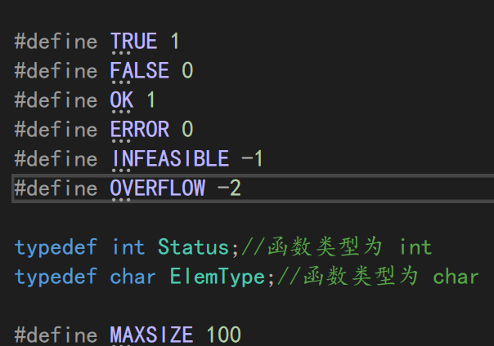

1. 顺序表类型定义：

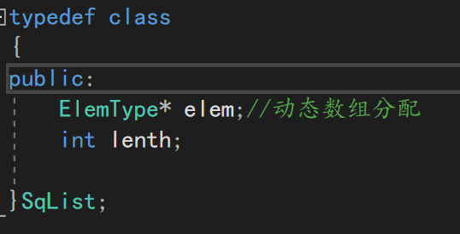



1. 顺序表的初始化：

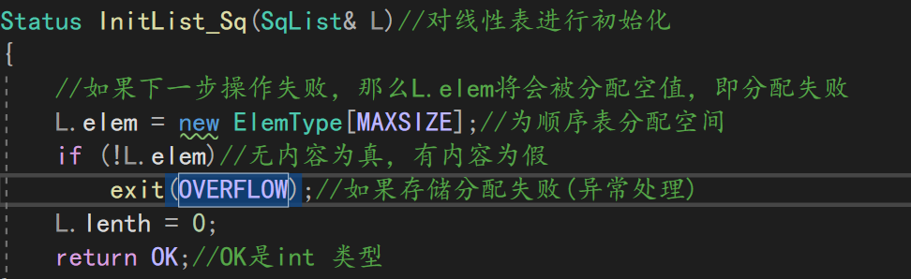



1. 顺序表的销毁：//销毁是指这个顺序表不再存在

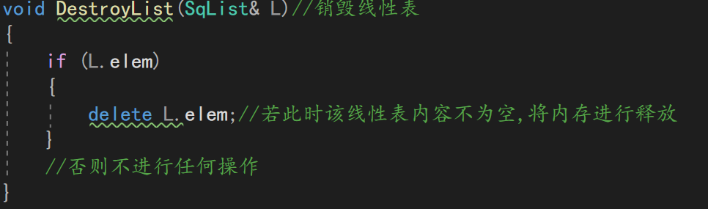

1. 顺序表的清空：//清空和销毁不同，清空只是清空顺序表中的数据

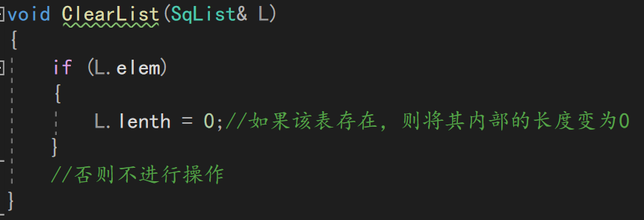

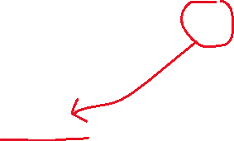

【将表的长度赋值为0即可】

1. 获取顺序表的表长以及判断顺序表是否为空：

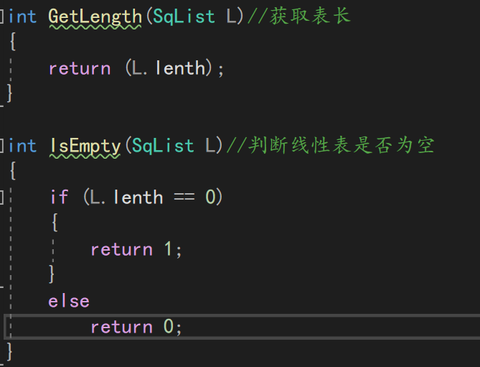

1. 获取顺序表第i个位置的元素：

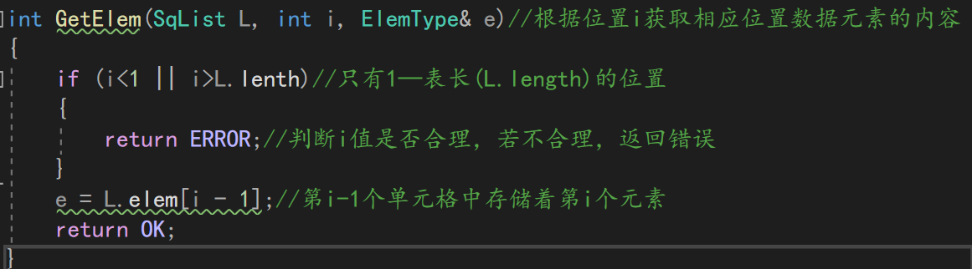

1. 给出任意一个数据判断其在顺序表中的位置：

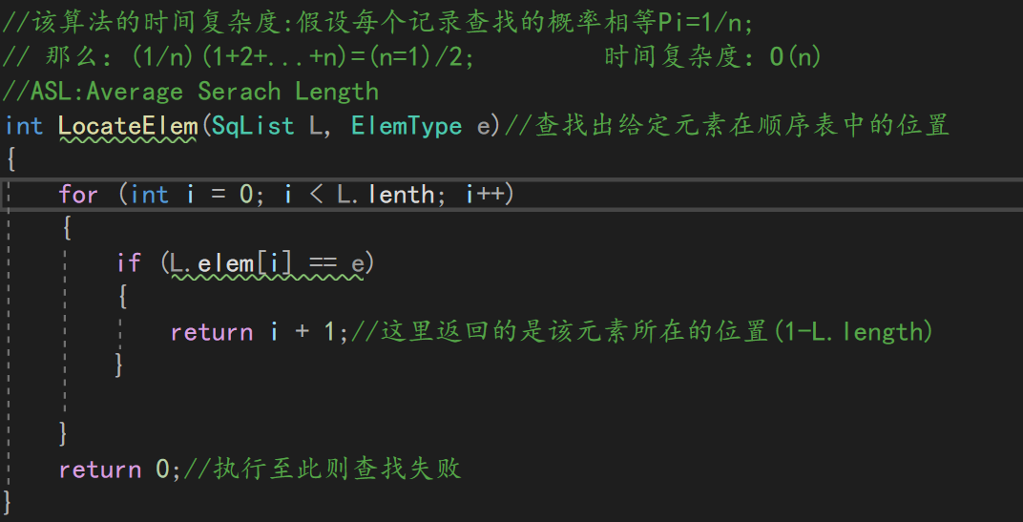

Ps:1-L.length表示返回元素的位置的范围是：1—L.length

1. 向顺序表中插入一个元素：(i：插入的位置【只能从1-表长】)

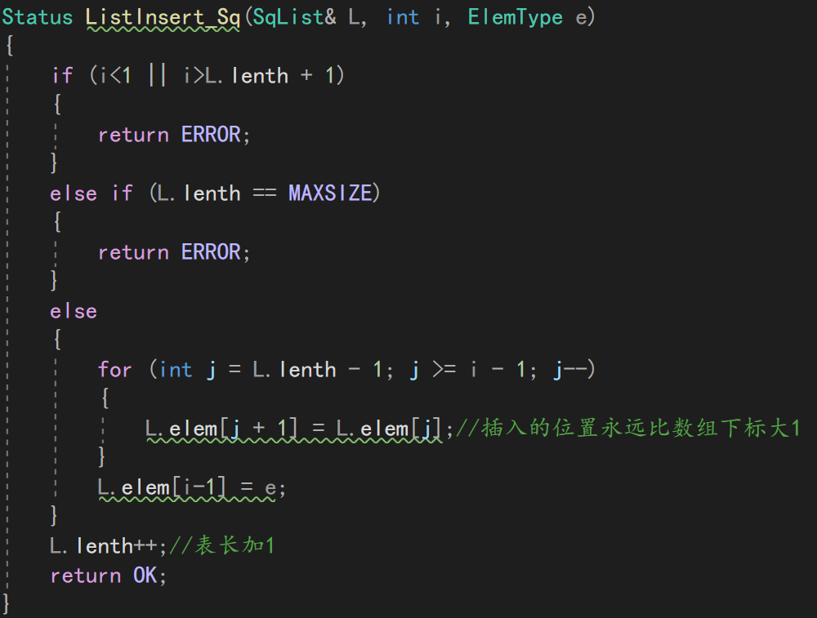

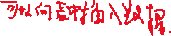

1. 删除顺序表中的元素：

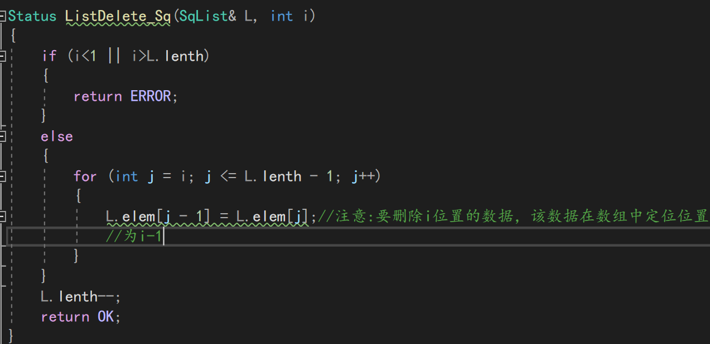

1. 非递增顺序表的合并：(集合的合并【集合中的元素不能重复】)

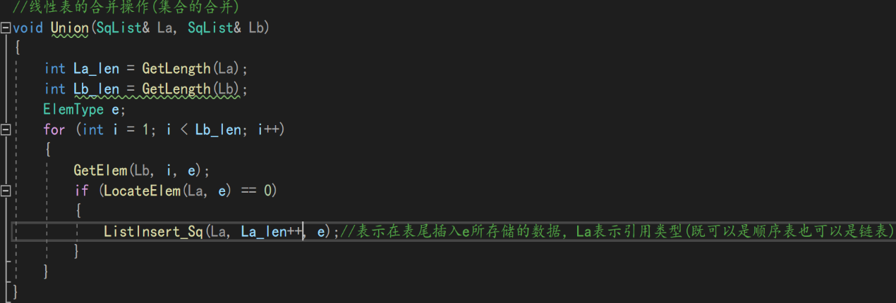

【上述算法的实现是从b中取出数据，判断a中是否含有此数据，如果没有，那么将数据插入a中】

1. 递增有序顺序表的合并操作：

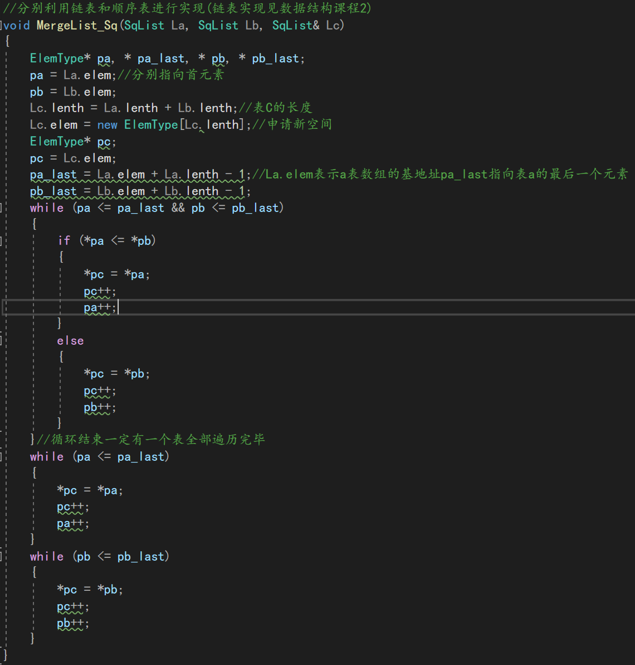

13、删除顺序表中重复的元素



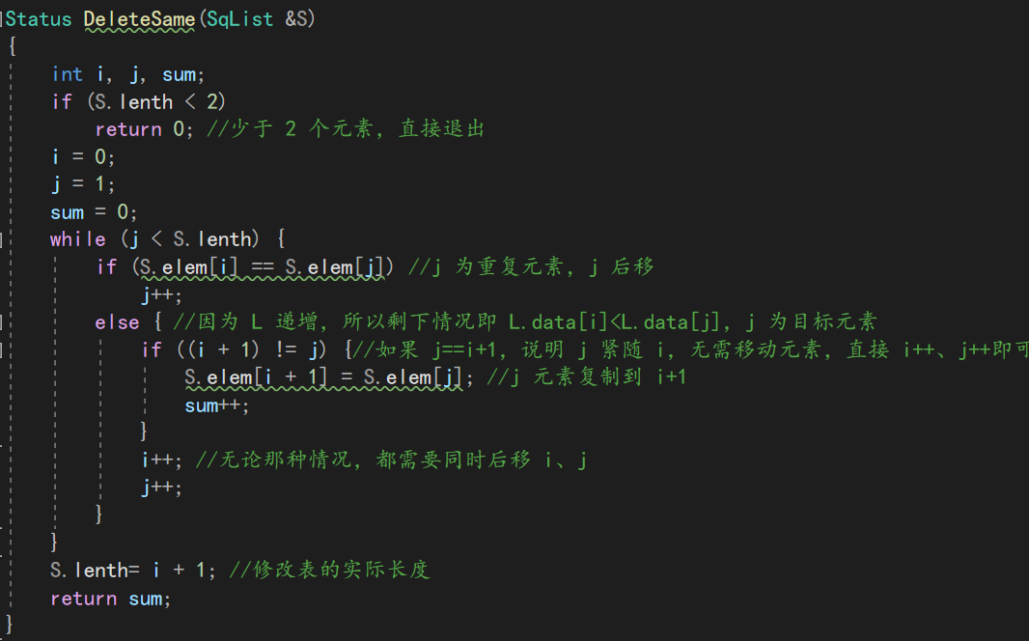

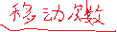

1. 链表
2. 链表的基本概念：
3. 数据域和指针域

数据域：存储元素数值数据

指针域：存储直接后继点的存储位置

1. 结点：数据元素的存储映像。由数据域和指针域构成
2. 单链表：结点只有一个指针域的链表，称为单链表或线性链表
3. 单链表存储后继元素地址
4. 双向链表：结点有两个指针域的链表称为双链表

双向链表存储前驱和后继元素地址

1. 顺序表与链表的区别：顺序表是顺序存储，随机存取

链表是：随机存储，但顺序存取

//重要：

1. 头指针：是指向链表中第一个结点的指针
2. 首元结点：是指链表中存储第一个数据元素a1的结点
3. 头结点：是在链表的首元结点之前附设的一个结点
4. 不带头结点：头指针指向一个数据
5. 带头结点：头指针指向头结点
6. 加入头结点之后可以保证第一个位置和其他位置一致，无需进行特殊处理

头结点数据域为空

1. 链表常用定义：

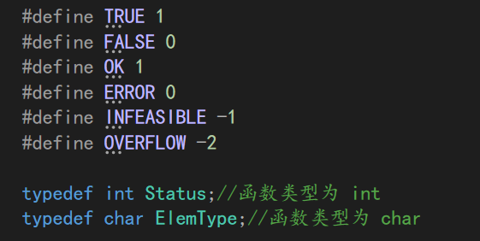

1. 链表数据类型的定义【重要】：

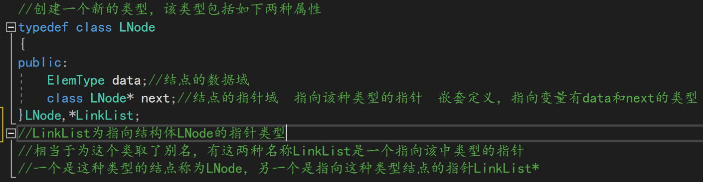

LinkList用来定义一个头指针指向这个链表的头结点。

LNode\* P用来定义一个指向其他结点的指针【也可以使用LinkList来定义】

1. 创造一个空链表和判断链表是否为空：【L就指向头结点】

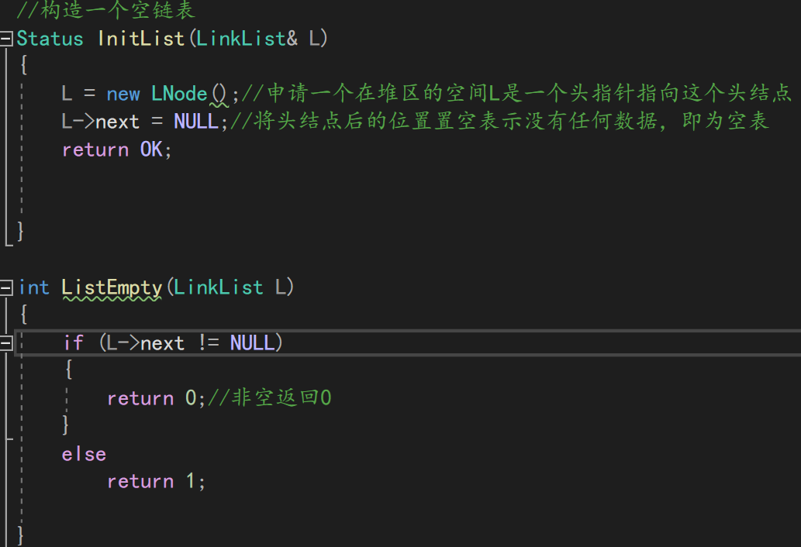

1. 销毁链表：

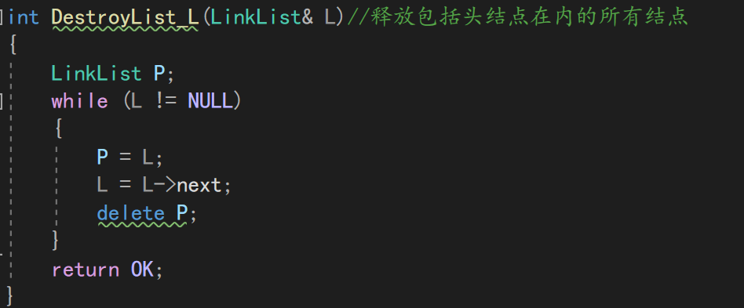



1. 链表的清空【与销毁不同，清空只是清空数据，也就是保留头指针但头指针之后的数据全部销毁】：



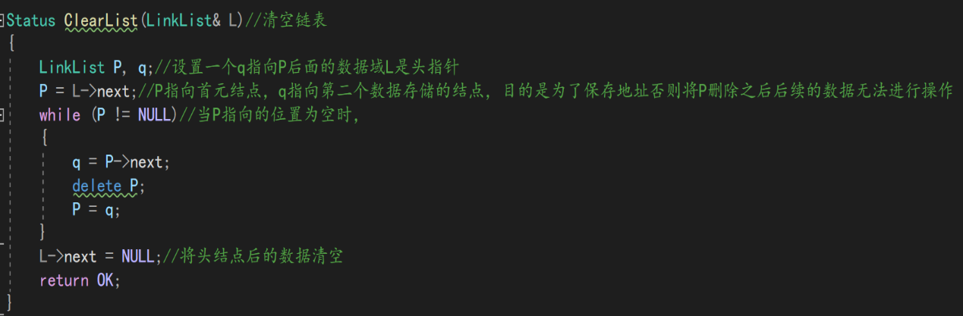

1. 计算链表的长度：【返回链表的长度】

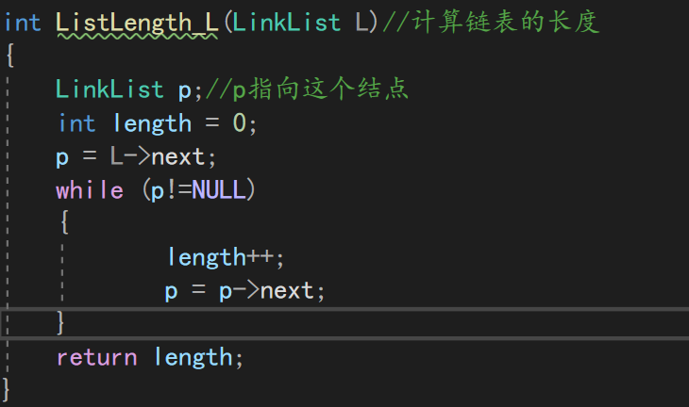

1. 取出链表中第i个元素：

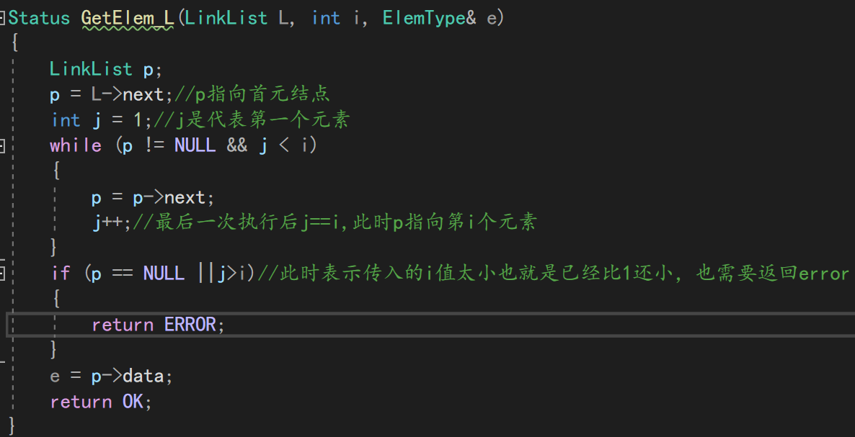

1. 查找某个元素在链表中的位置：

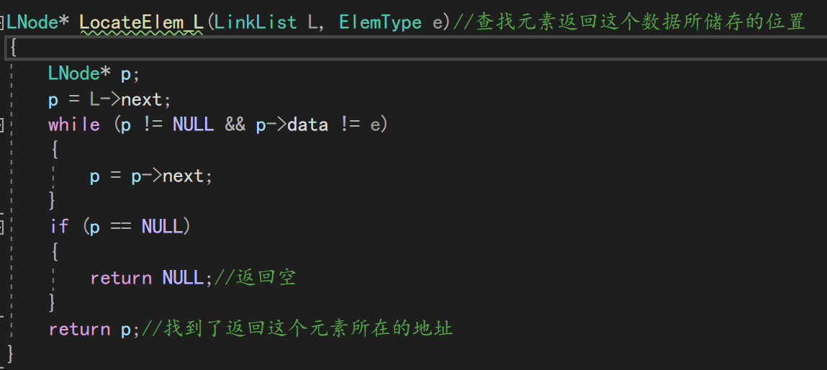

1. 返回元素存储的位置【第i个元素】：

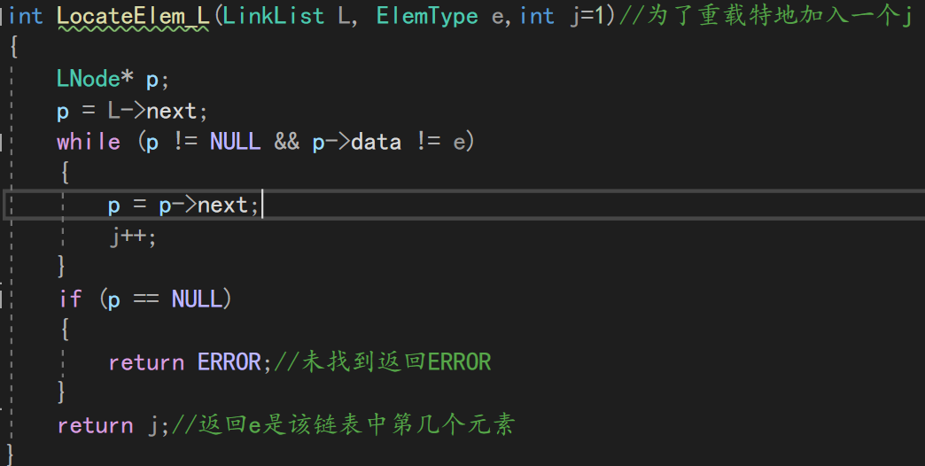

1. 在某个位置插入值为e的结点：

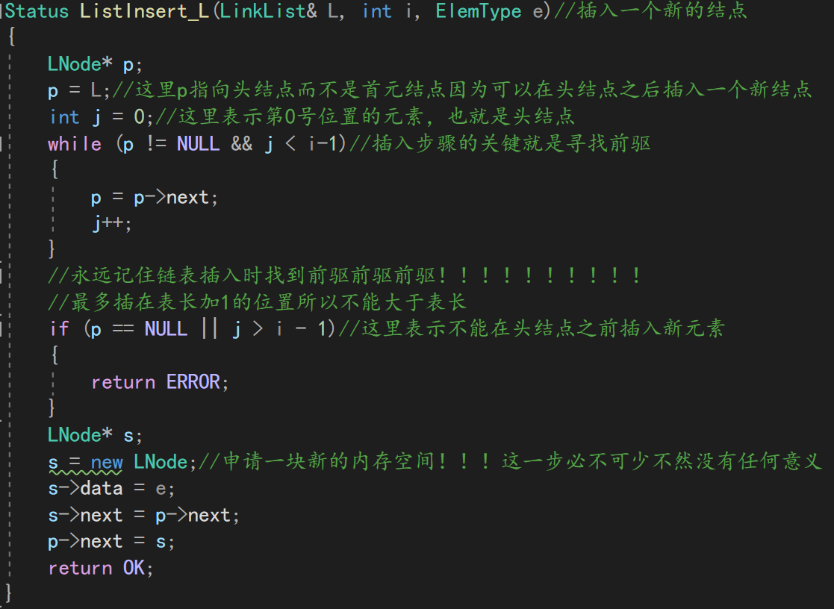

1. 删除链表中的某个结点：

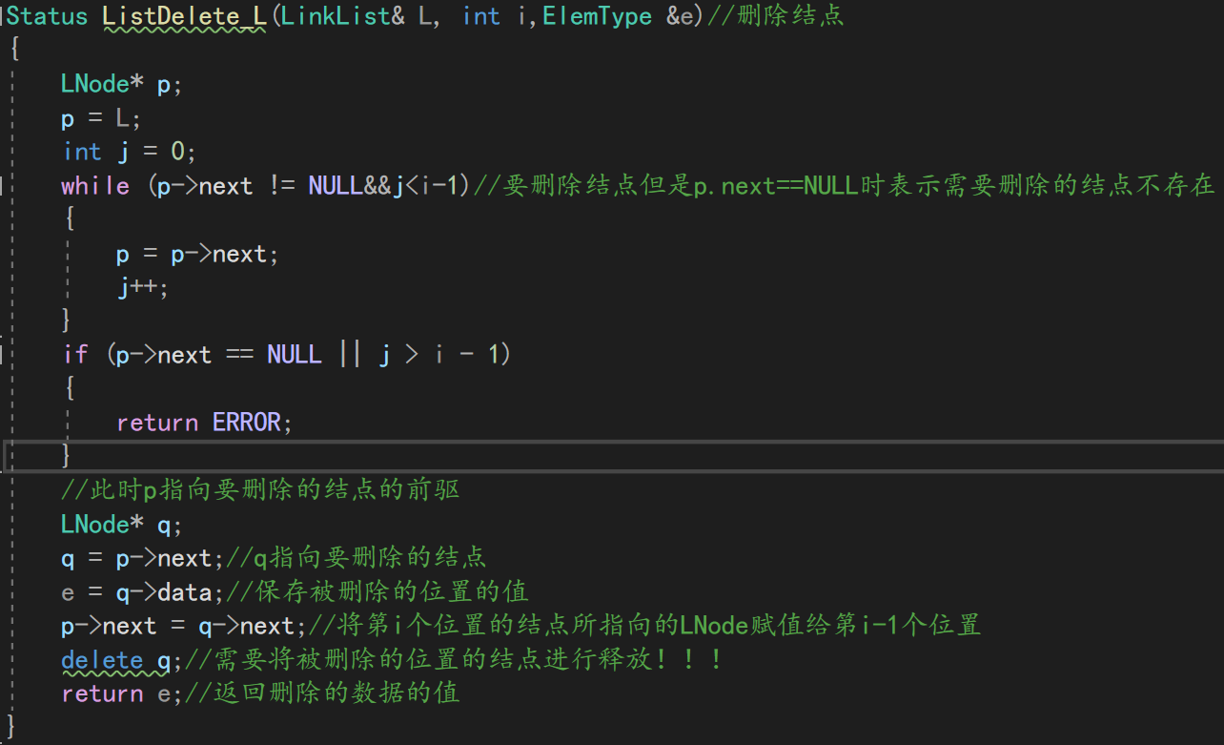



可以不需要判断p->next，因为若p==NULL，被删除结点一定不存在

1. 链表建立之头插法：

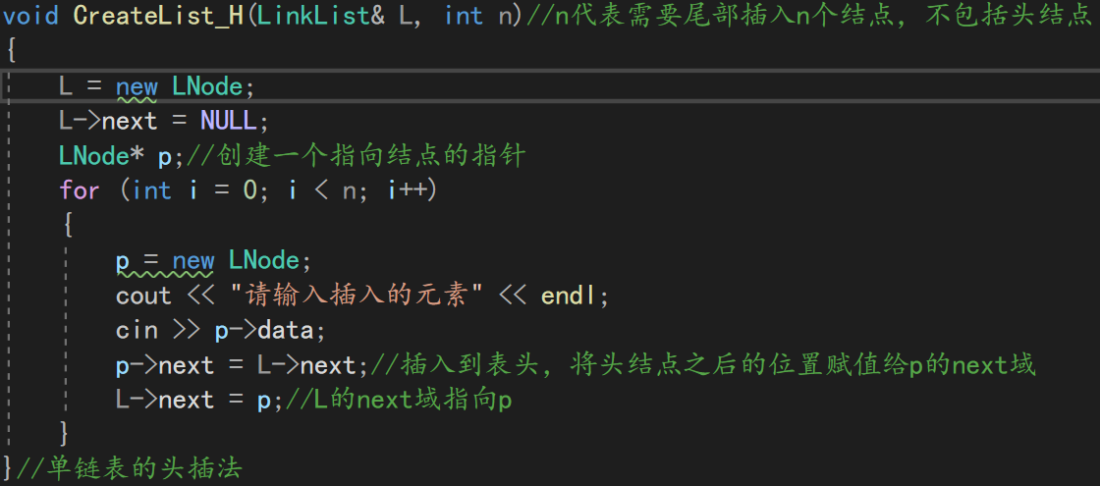

1. 链表的建立之尾插法：

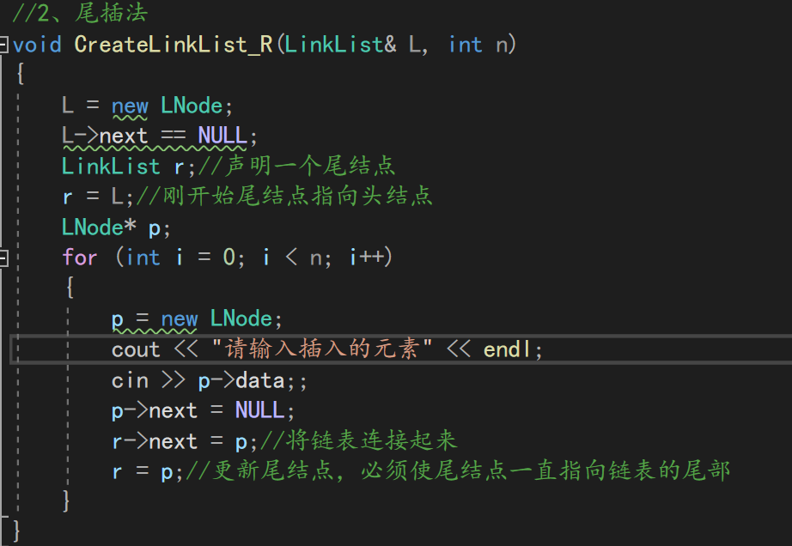

1. 单链表的遍历操作：

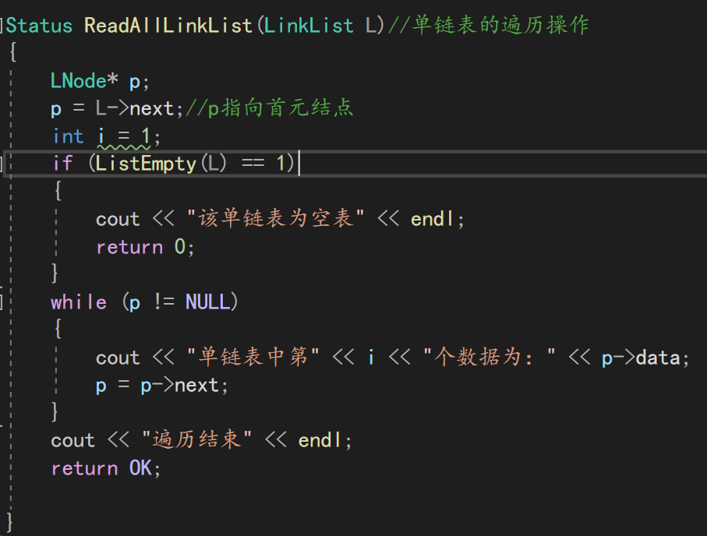

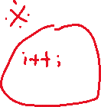

单链表的原地逆置操作：【利用头插法实现单链表的原地逆置 】

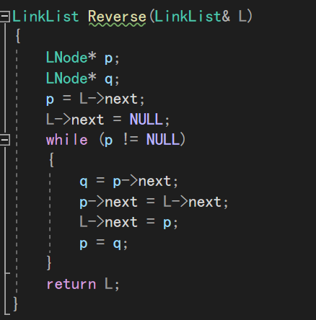

将L后的内容置空表示现在要开始插入数据利用头插法进行原地逆置

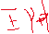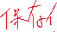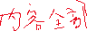

q指针指向原来链表中的元素，p指针表示该元素正在被插入进单链表之中

1. 循环链表基本定义：在链表的最后有一个尾指针指向头结点

//将尾指针指向头结点，形成循环

//循环链表的结束条件：p!=L;||p.next!=L;【1p是指尾指针的next域，2p表示p为尾指针，尾指针的next域不为头结点】

//循环链表中的操作往往是在表尾进行的【由于在链表的尾部操作时间复杂度低，全为常数，即o(1)】

//假设尾指针：R,那么a1=R->next->next

an=R;【R指向an】

1. 两个带尾指针的循环链表的合并：

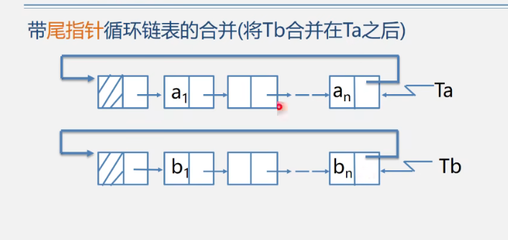

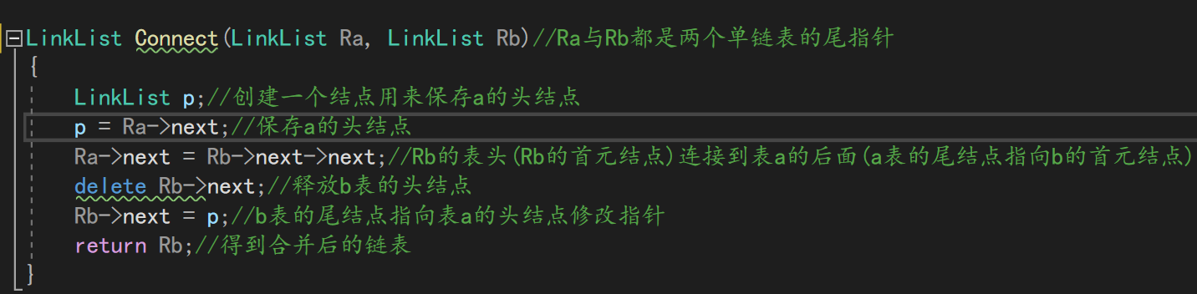

1. 双向链表：【在单链表的每个结点之中再加入一个指向其直接前驱的指针prior,此时链表就变成了可以双向传递的链表】

双向链表的定义如下：

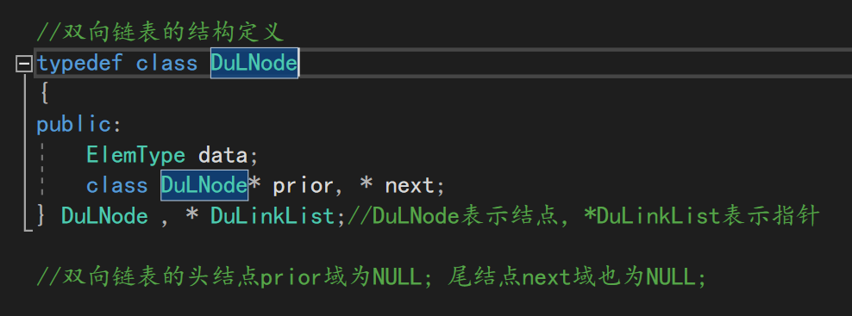

1. 双循环链表：【双循环链表中头结点的前驱指针指向链表的尾结点：L->prior=R,尾结点的后继指针指向头结点：R->next=L】

双循环链表的对称性：p->prior->next==p==p->next->prior

1. 取出双向链表中的第i个位置的元素：

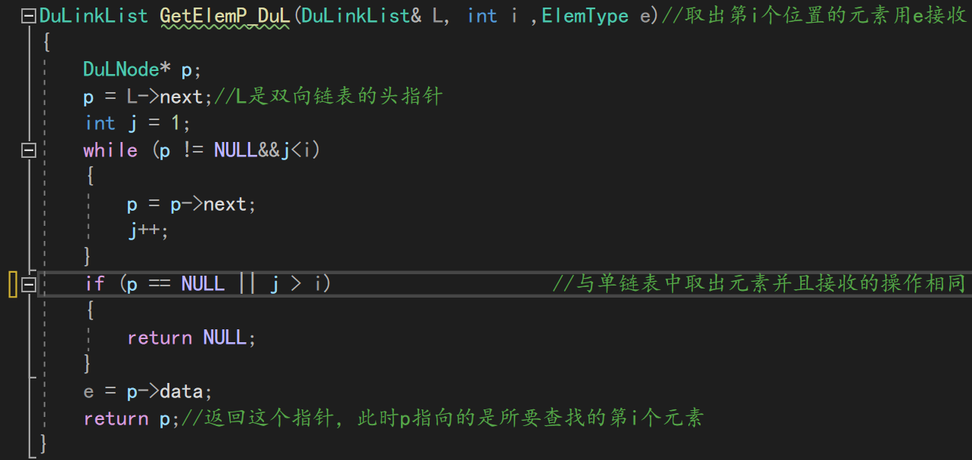

1. 双向链表的插入操作：【将结点插入在i位置之前，有些复杂建议画图】

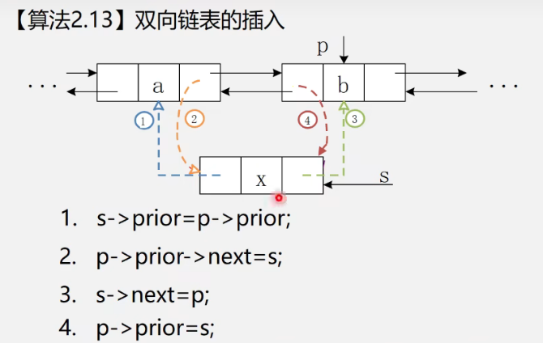

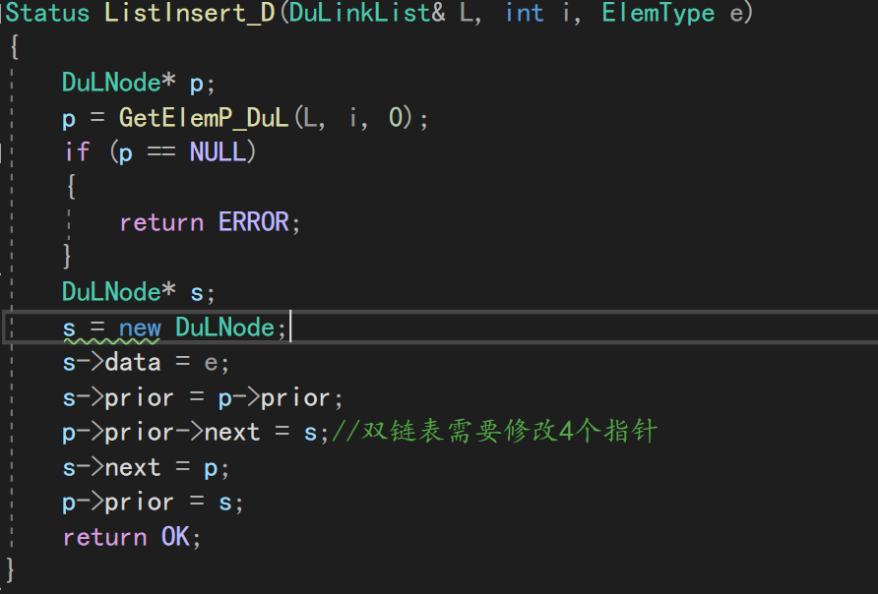

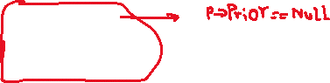

1. 双向链表的删除操作：【要删除的位置是p】只用更改两个指针即可。

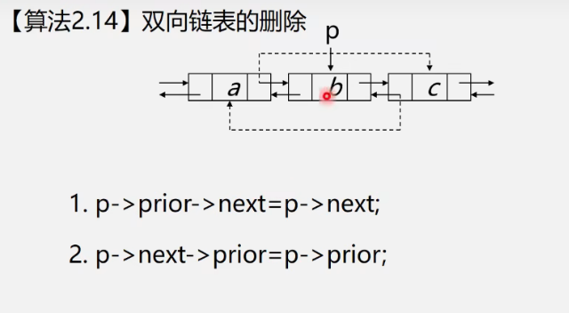

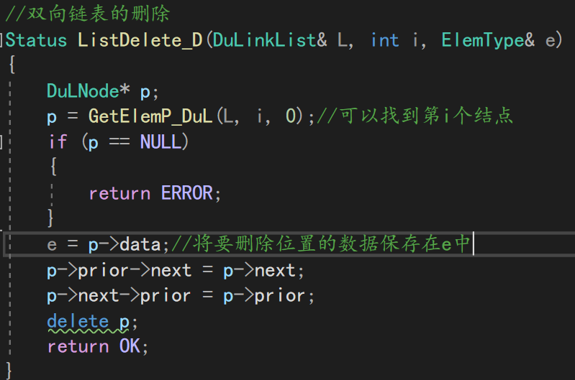



1. 单链表的合并(非取并集)：【与顺序表不同的是，一个链表中的元素被取完之后就可以将指针直接指向另一个链表，无需再次进行循环操作】

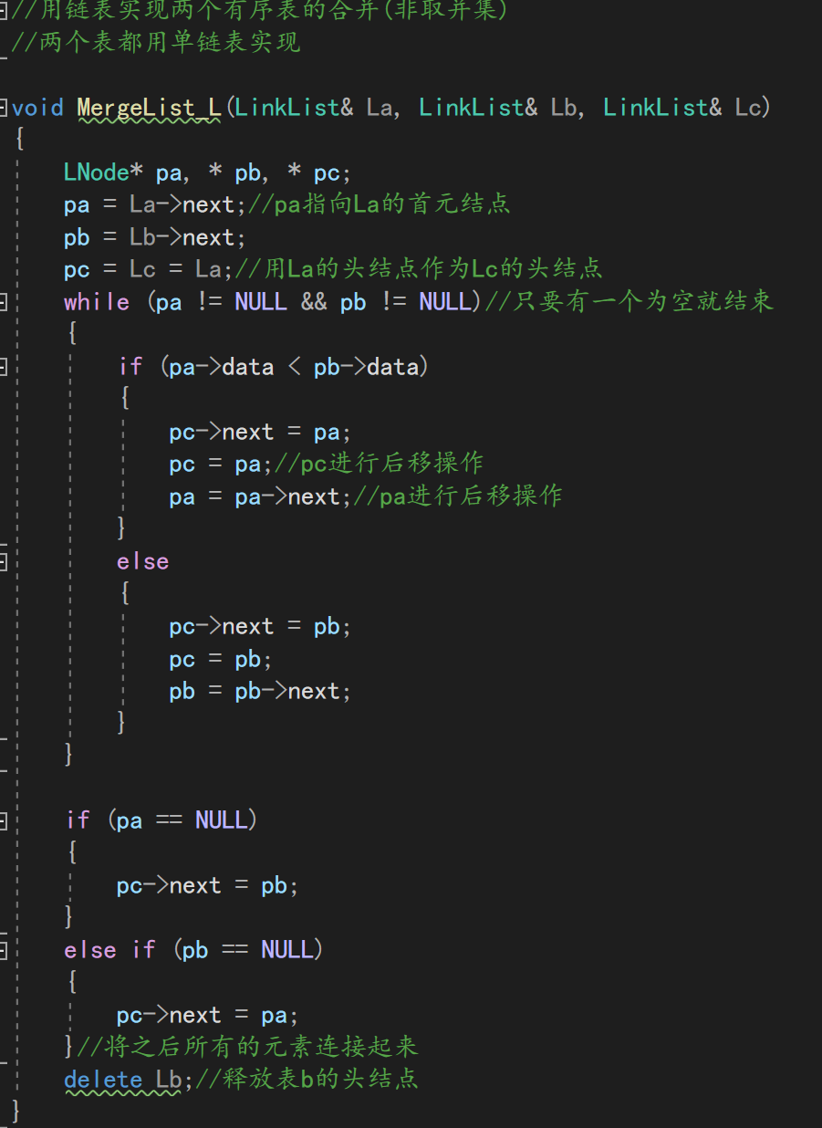

1. 栈与队列

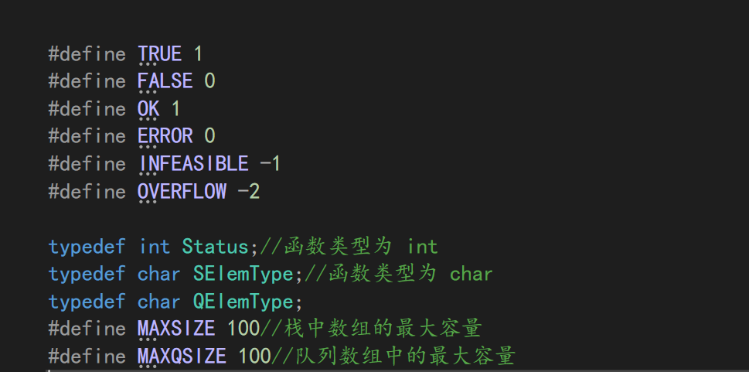

1. 栈和队列基本：

规定栈和队列的插入与删除只能在一端进行，其中，规定栈的插入与删除只能在表尾进行即:后进先出，最后入栈的最后出去

栈分为：顺序栈与链栈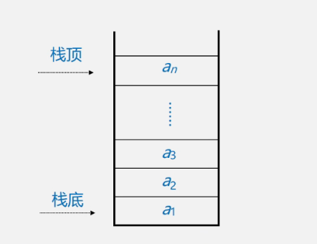

栈示意图：

1. 栈的基本定义：【注意：栈顶不存储元素，栈顶为空】

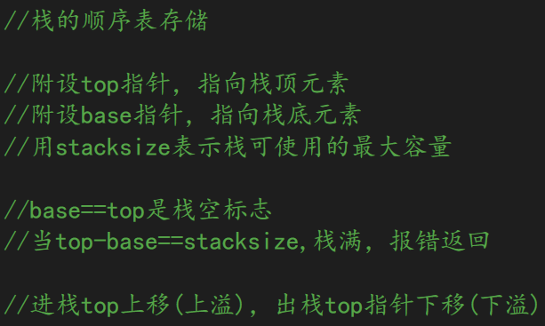

1. 栈的定义：【与链表不同，栈和顺序表定义相同，一次声明整个栈】

【链表：一次声明一个结点】

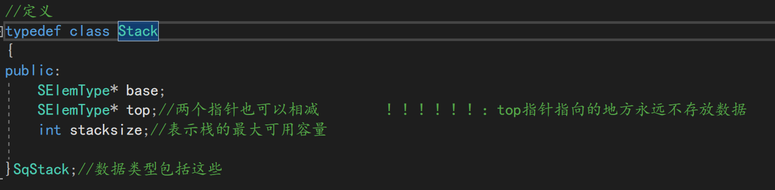

1. 顺序栈的初始化操作：【top指针指向的位置不存放数据，故最多能存放MAXSIZE】

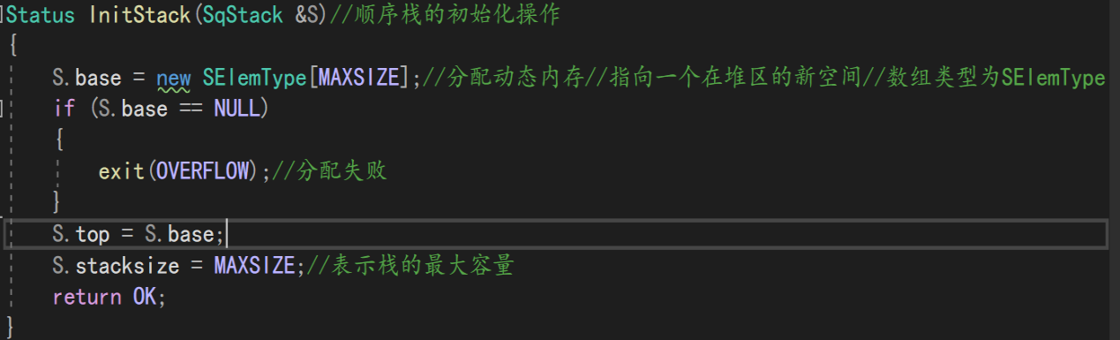

1. 判断顺序栈是否为空以及求出顺序栈的长度：

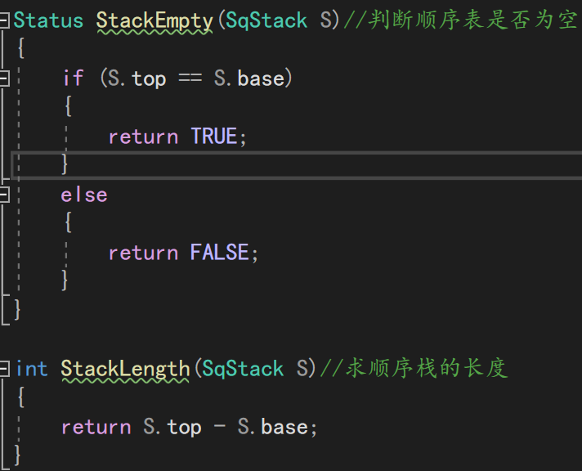

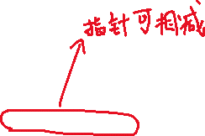

1. 栈的清空与销毁操作：【清空只需要将top和base指向同一块内存即可而销毁是将申请的空间返还给内存】

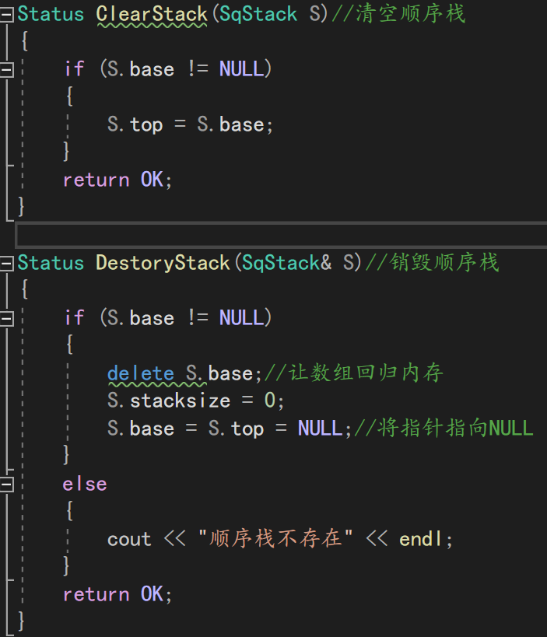

1. 数据入栈【只能从栈顶进入栈】：(首先判断栈是否已满)

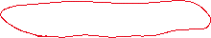

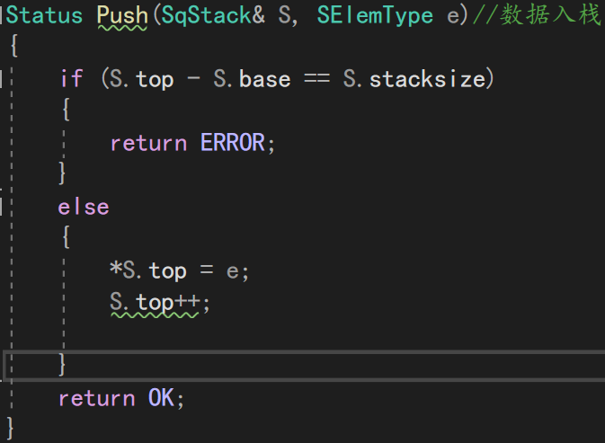

1. 数据出栈【需要判断栈是否为空，同时只能让top指针指向的数据出栈】：

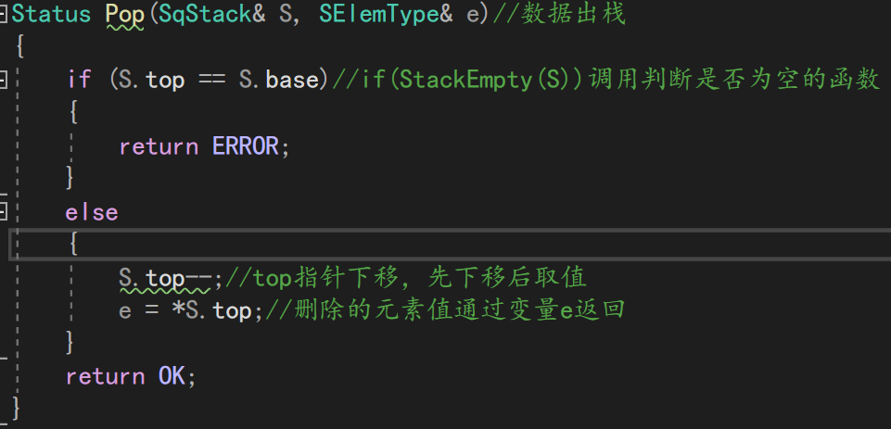

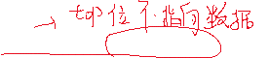

1. 链栈属性的定义【注意：链栈无需头结点，基本不存在链栈满的情况，空栈即：指针指向空(NULL)，同顺序栈一样，插入与删除操作都在栈顶】：

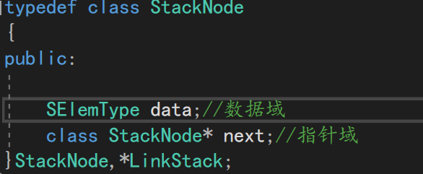

1. 链栈的初始化以及判断链栈是否为空：

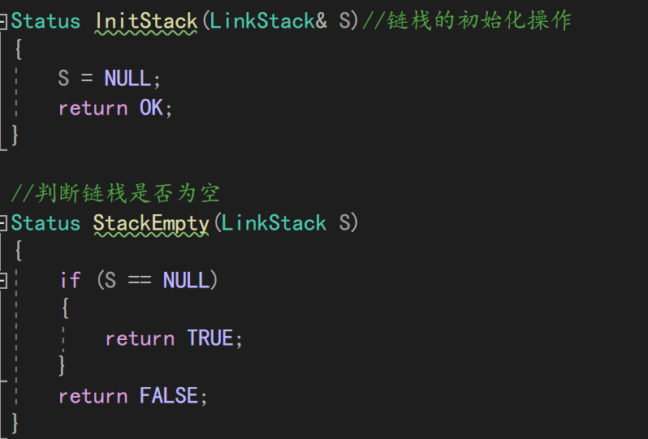

1. 链栈的入栈：【S始终为栈顶，每次插入都表示在顶部插入，同时插入完毕以后要将S指向栈顶】



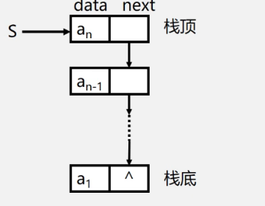

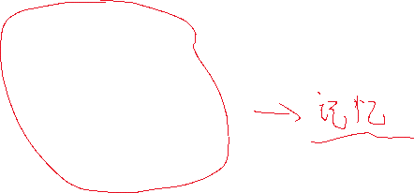

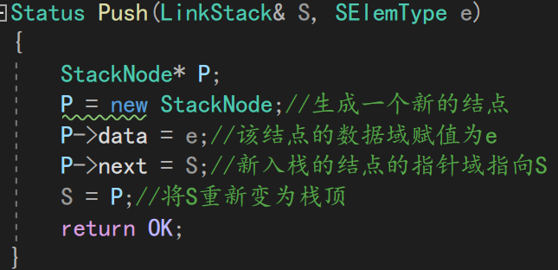

链栈的每个结点都存放有数据



1. 链栈的出栈：

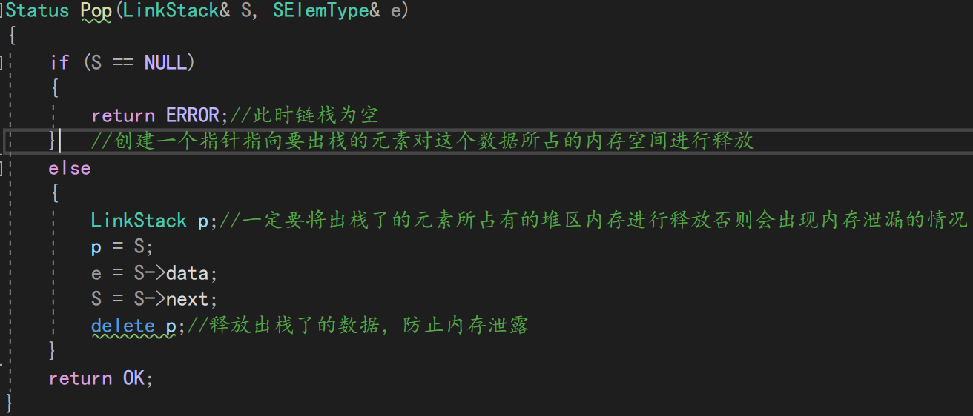

1. 获取栈顶元素：

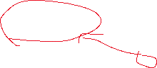

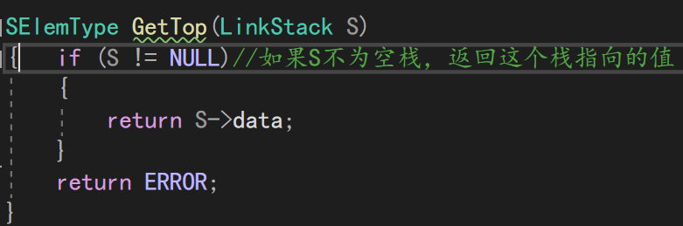

1. 栈与递归：

递归定义：

1. 若一个对象部分的包含它自己，或用它自己给自己定义，则称这个对象是递归的。
2. 若一个过程直接得或者间接的调用自己，则称这个过程是递归的过程
3. 递归定义的数学函数：

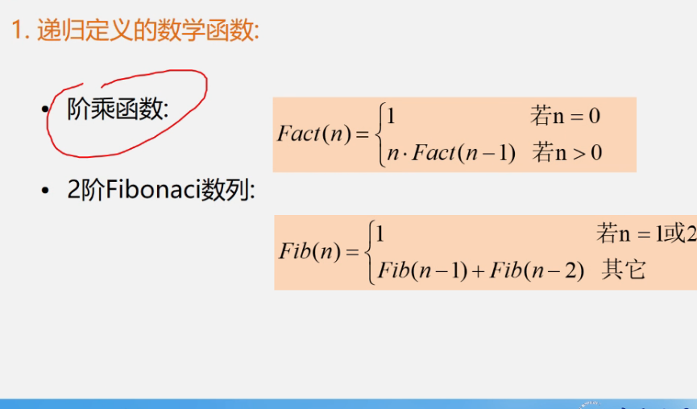

1. 具有递归特性的数据结构：

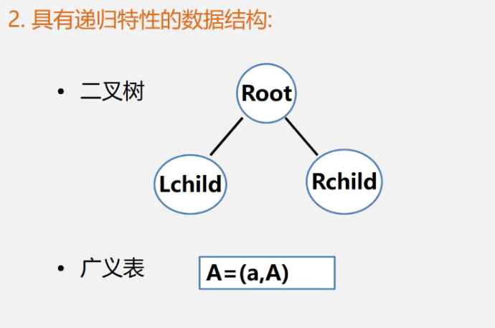

1. 可递归求解的问题：

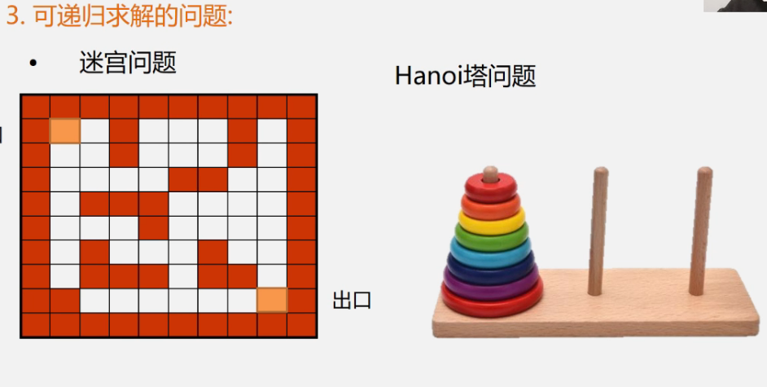

【重点：以下以汉诺塔问题为例解决递归问题】

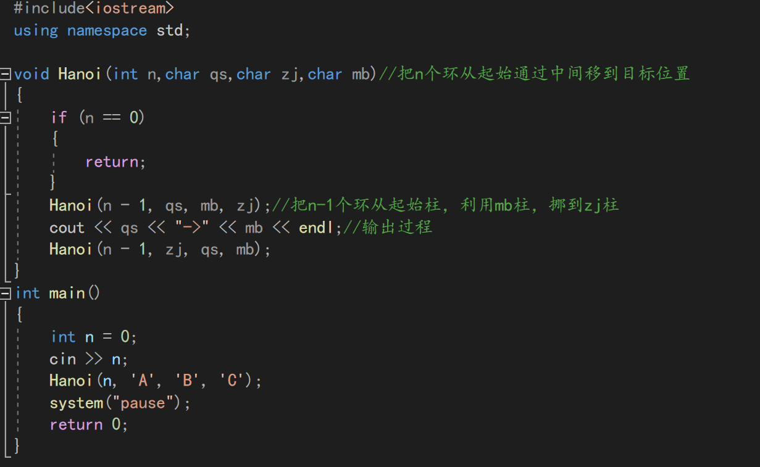

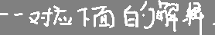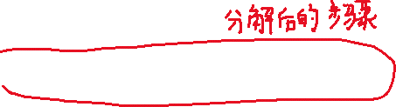

对于一个有n个圆盘的汉诺塔问题，解决方案是：

1. 首先将A柱子上的n-1个圆盘移到B柱子上【这一步需要利用C柱】
2. 将A柱子剩下的一个圆盘移到C柱子上
3. 将B柱子上的n-1个圆盘移到C柱子上【这一步需要利用A柱】

递归问题的解决步骤：

1、确定出口【也就是递归结束的条件】

2、将一个大问题转换为小问题【如：将n个圆盘移动转换为n-1个圆盘移动】

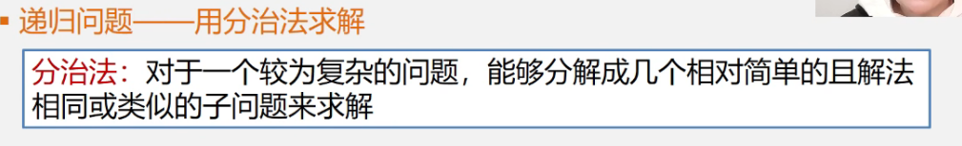

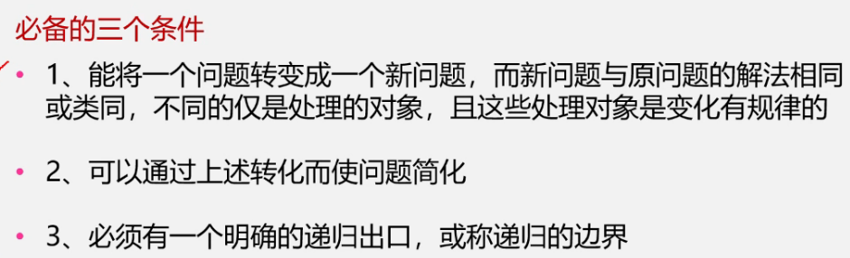

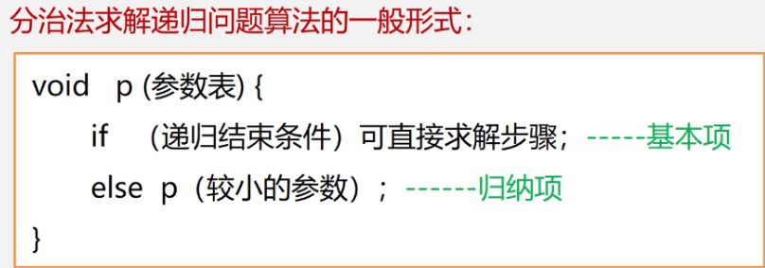

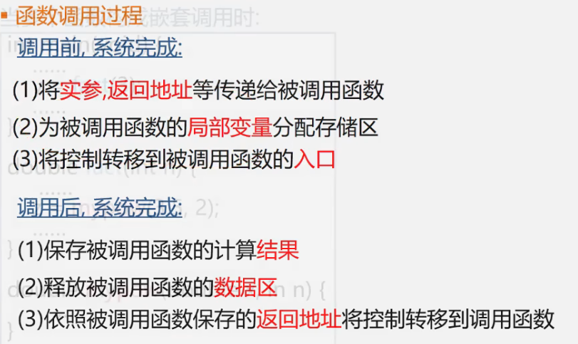

1. 队列的基本定义：
2. 只能从队尾插入
3. 只能从队头删除
4. 满足条件：先进先出
5. 存储结构：顺序存储与链式存储
6. 算法中不涉及指针front与rear表示的是下标(假定为指针)

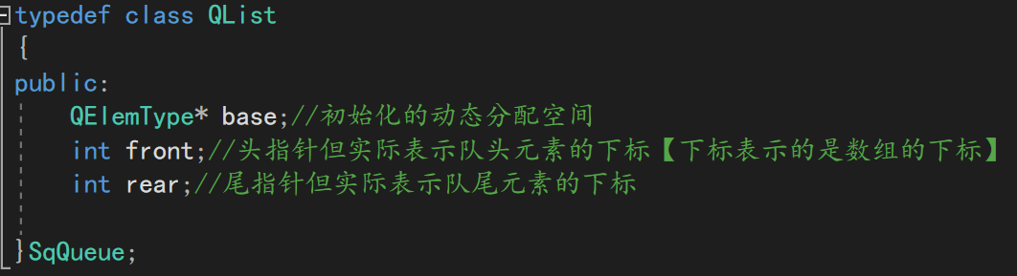

1. 队列常见问题：【注意：rear位置不存储元素，数据为空】



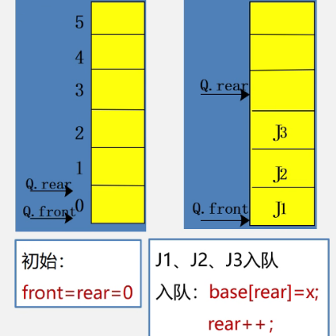

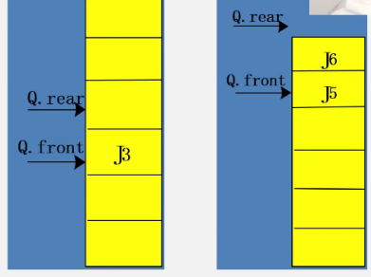

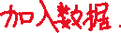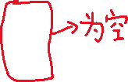

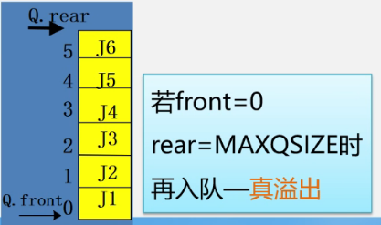【真溢出】

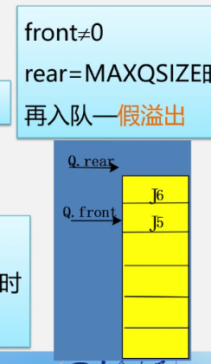【假溢出】

解决方案：

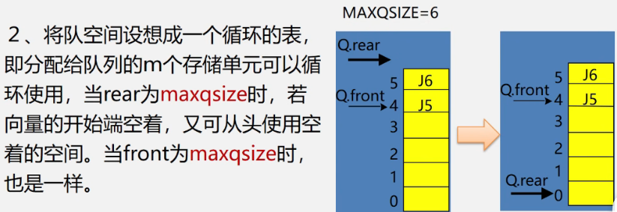

也就是base=(base+1)% MAXQSIZE rear=(rear+1)%MAXQSIZE

【通过这种方法实现队列的循环使用】

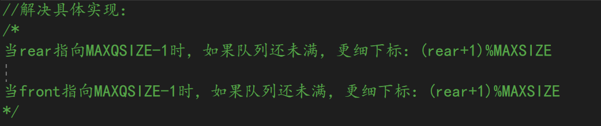

但是当解决了假溢出问题之后，无法判断顺序队列是空还是满【由于队列为空时即front=rear(下标相同)，队列满同】，因此，采用少使用一个空间的方法来判断



1. 队列的初始化：【链式和顺序式初始化区别在于链每次只申请一个结点的空间，而顺序式全部申请】

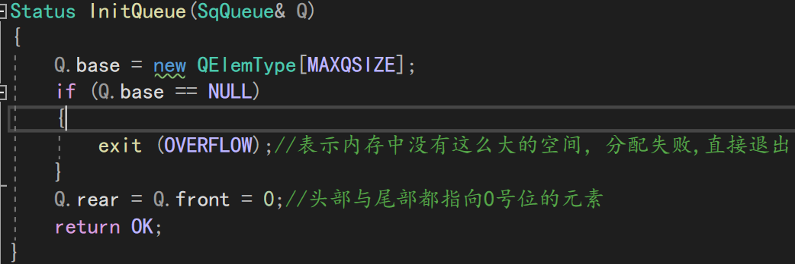

1. 计算队列的长度：【强调：rear下标位置不存放数据】





1. 从队尾向队列中加入数据：【一般情况下是rear位置不存数据】

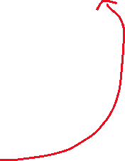

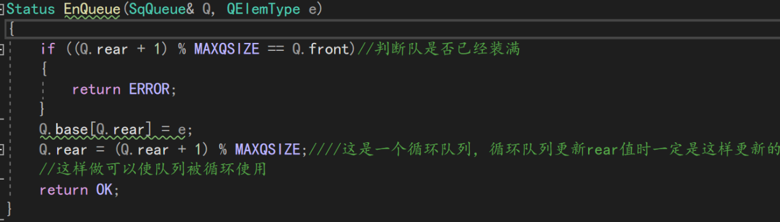



1. 从队头删除数据：【front位置存有数据】

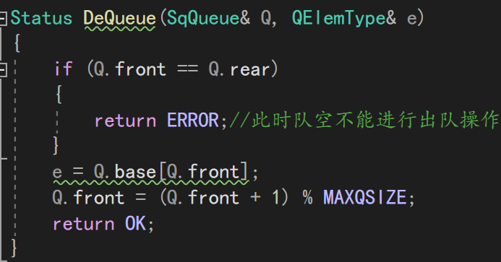

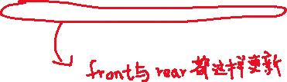

1. 取出队列中的队头元素：

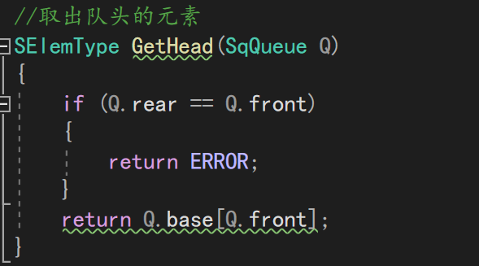



1. 队列的链式存储结构的定义：

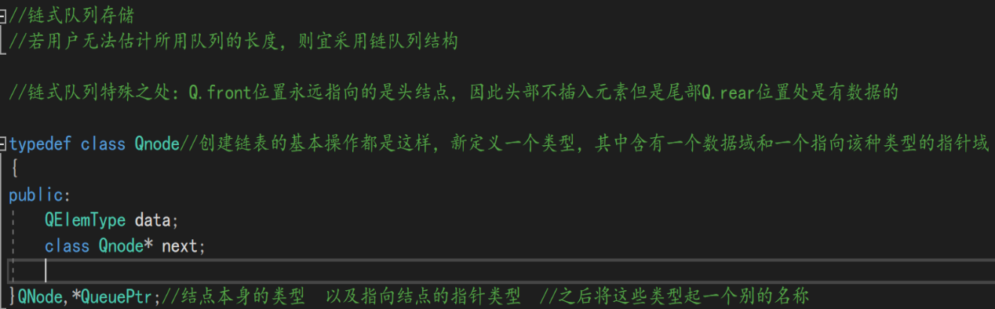

【上图是定义一个链表】

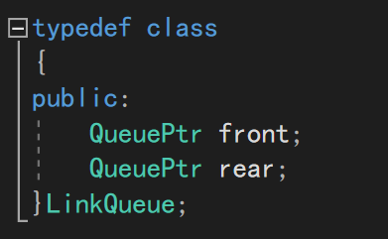



【队列的定义：定义两个指针(头指针与尾指针)】

1. 链表的初始化：【LinkQueue是一种包含front和rear的数据类型，此种数据类型指向一个Qnode类型的结点(由于QueuePtr就是一个指向Qnode类型的指针，因此可以使用这种类型的指针申请一个指向Qnode类型数据的结点)】

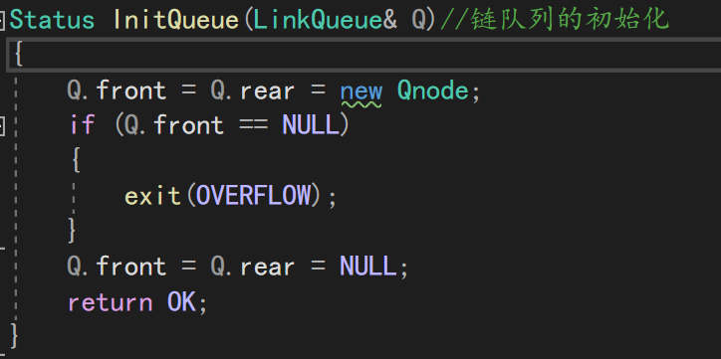



1. 销毁链队列：

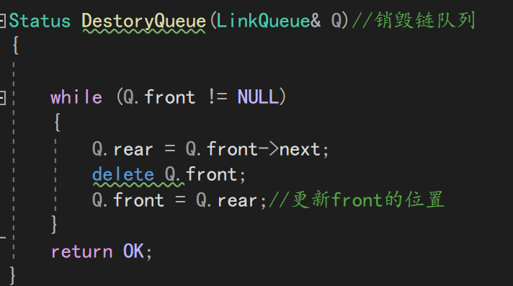

1. 链队列的入队操作：【只能从队尾入队，相当于尾插法】

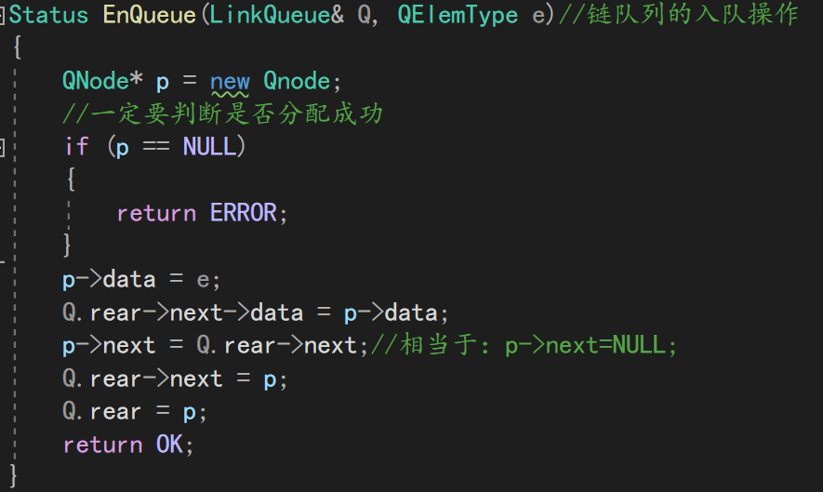



1. 链队列的出队操作：【注意：链队列的front永远指向头结点，头结点中不存放数据】【设立头结点的好处是便于找到队头元素】

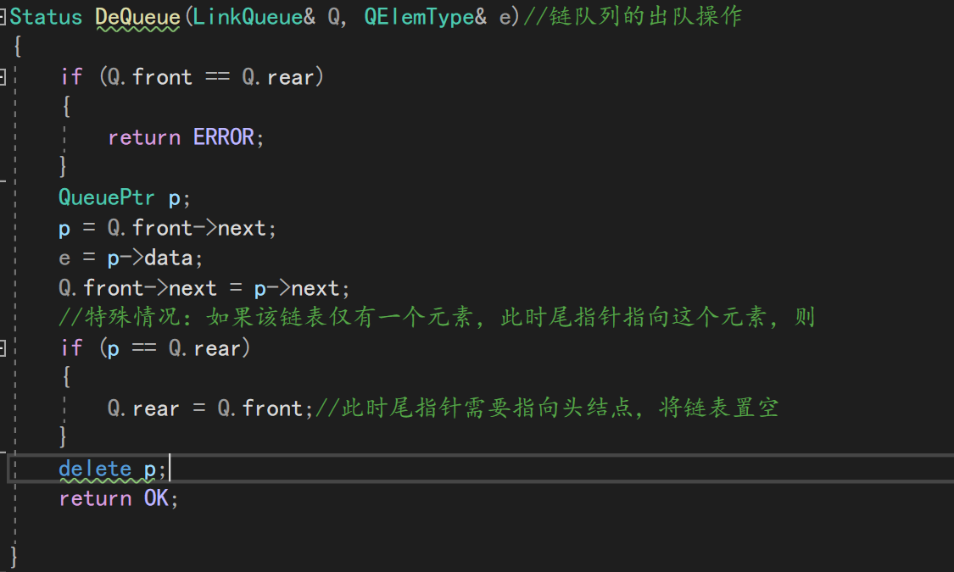

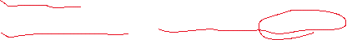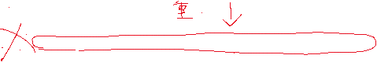

1. 获取链队列的队头元素：

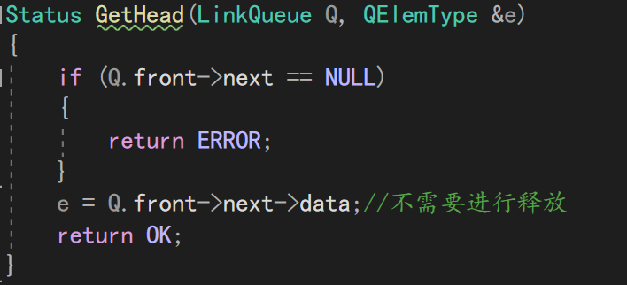

1. 数与二叉树
2. 树的定义：(n个结点的有限集合)
3. 若n==0,称为空树
4. 若n>0,有且仅有一个点可以称为根的结点，其余结点可分为m(m>=0)个互不相交的有限集合，其中每一个集合本身又是一棵树，并称为根的子树
5. 树的基本术语：
6. 结点：数据元素以及指向子树的分支
7. 根结点：非空树中无前驱结点的结点
8. 结点的度：结点拥有的子树的个数
9. 树的度：树内各结点的最大值
10. 叶子结点(终端结点)：度为0的结点
11. 分支结点(非终端结点)：度不为0的结点
12. 根结点之外的分支结点称为内部结点
13. 结点的子树的根称为该结点的孩子，该结点称为孩子的双亲
14. 兄弟结点：有共同双亲的结点
15. 堂兄弟结点：同层无共同双亲的结点
16. 结点的祖先：从根结点到该结点所经分支上的所有结点
17. 结点的祖先：以某结点为根的子树中的任意结点
18. 树的深度：树中结点的最大层次
19. 有序树：树中结点的各子树从左至右依次有序排列
20. 二叉树
21. 二叉树是n个结点的有限集合，由一个根结点以及两棵互不相交的子树构成，其中，两棵互不相交的子树分别称作这个树的左子树和右子树
22. 二叉树的特点：
23. 每个结点最多有两个孩子(二叉树不存在度大于2的结点)
24. 二叉树的子树有左右之分，次序不可以颠倒
25. 二叉树可以是空集合，根可以有空的左子树与空的右子树
26. 二叉树与树是两种不同的概念
27. 二叉树的性质：
28. 在二叉树的第i层上至多有2^(i-1)次方个结点
29. 深度为k的二叉树至多有【1+2+4+…+2^(k-1)=(2^k)-1】->等比数列求和
30. 对于任意一棵二叉树，若叶子数为n0,度为2的结点数为n2,

则：n0=n2+1



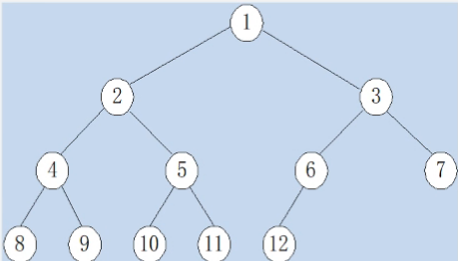

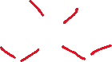

推导：设总边数为B，总结点数为n则【除了头结点以外，每个结点都有一条边】：B=n-1(从下至上)①





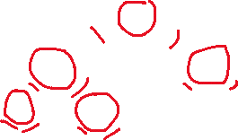

度为0【叶子结点】有0条边，

度为1的结点有一条边

度为2的结点有两条边



B=n0\*0+n1\*1+n2\*2【从上至下】②

联立①②得：n=n2\*2+n1\*1+1【二叉树的结点个数等于度为一的结点数+两倍度为二的结点数+根结点】

又：n=n2+n1+n0③【二叉树中结点仅有三种情况：度为0的结点，度为1的结点，度为2的结点】

联立①②③得：n0=n2+1;【叶子结点数等于度为2结点数+1】

1. 满二叉树【每个结点都存在，不含有度为1的结点】

满二叉树的特点：

1. 每一层上的结点数都是最大结点数
2. 叶子结点全部存放在最底层
3. 满二叉树的结点编号有次序【从根结点开始，自上而下，自左而右】
4. 满二叉树在同样深度的二叉树中结点个数最多
5. 满二叉树在同样深度的二叉树中叶子结点的个数最多
6. 完全二叉树
7. 定义：深度为k的具有n个结点的二叉树，当且仅当其每个结点都与深度为k的满二叉树中编号为【1-----n】的结点一一对应。
8. 在完全二叉树中，从最后一个结点开始，连续的去掉任意n个结点后，是一个完全二叉树。
9. 性质：
10. 完全二叉树的叶子结点只可能分布在层次最大的两层上【左右】
11. 对于任意结点，如果右子树的最大层数为k，则左子树的层数一定为(k或k+1)
12. 具有n个结点的完全二叉树的深度为： $\left\lfloor \log_{2}{n}\right\rfloor$ +1【 $\left\lfloor x\right\rfloor$ 符号称为x的底，表示不大于x的最大整数】

推导：

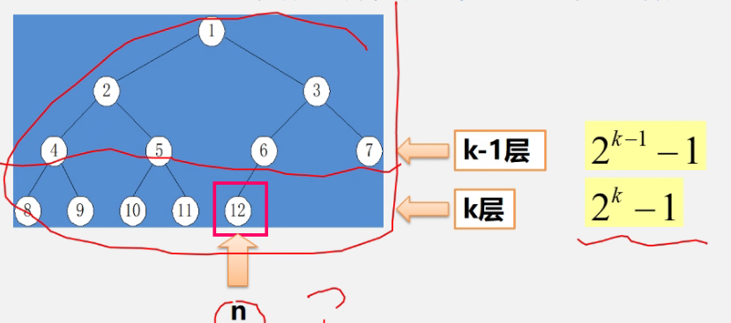

深度为k的树最少有2^(k-1)-1+1【加上下一层的第一个结点】

最多有2^k-1个结点

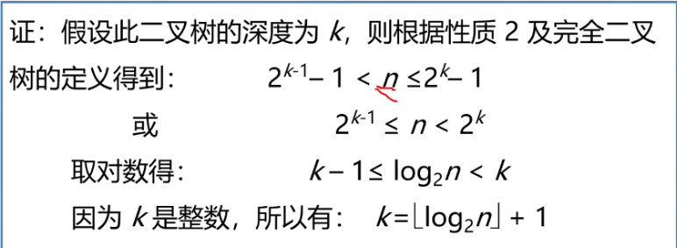



1. 完全二叉树的结点编号：

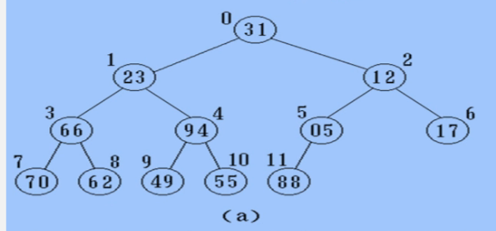

从左向右依次编号



1. 二叉树的存储结构

基本定义：

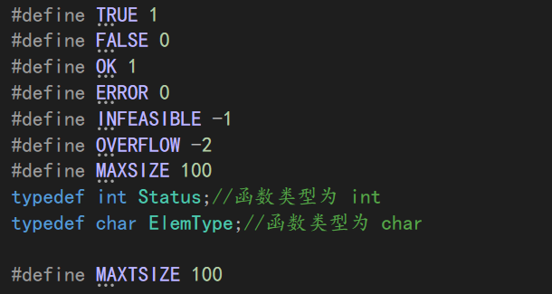

顺序存储结构(不常用)：

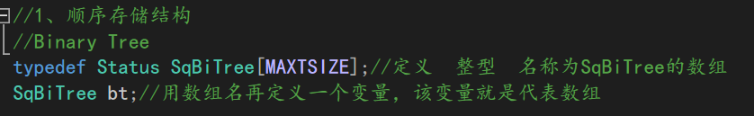

链式存储结构：



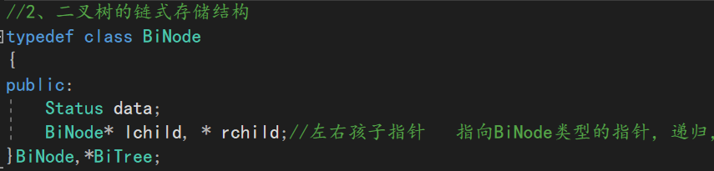



在含有n个结点的二叉树中，有(2n-(n-1)=n+1个空指针域)

【原因：除根结点外，每个结点与其前驱有一个指针】

1. 二叉树的遍历：

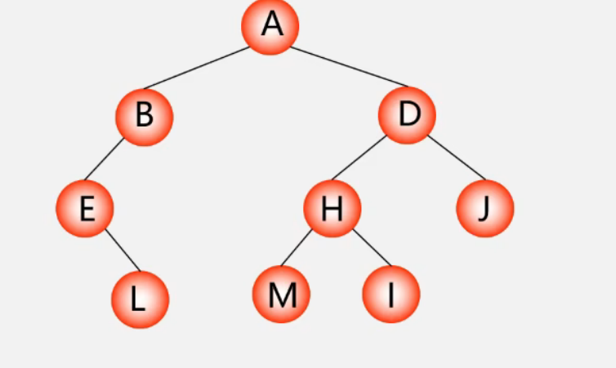

1. 先序遍历：(根左右)结果：A B E L D H M I J
2. 访问根结点
3. 先序遍历左子树【递归】
4. 先序遍历右子树【递归】

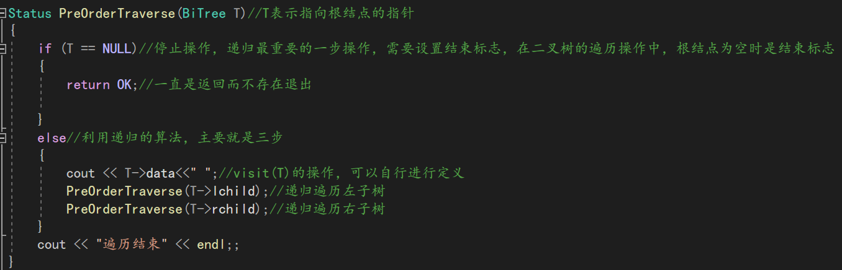



1. 中序遍历：(左根右)结果：E L B A M H I D J
2. 中序遍历左子树
3. 访问根结点
4. 中序遍历右子树

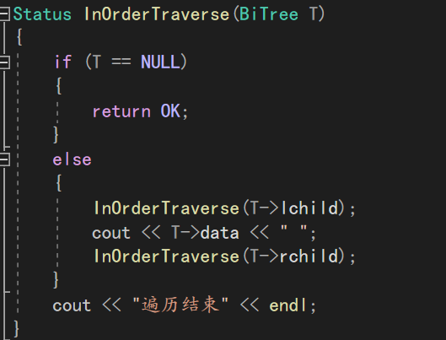

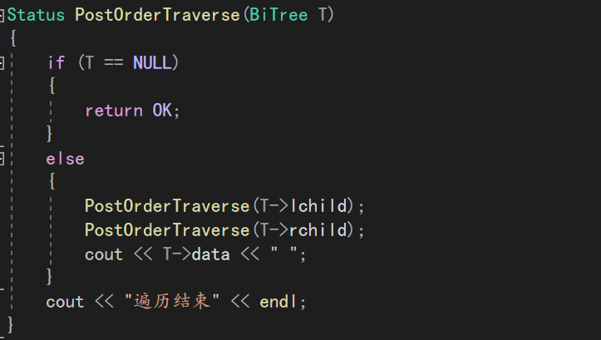

1. 后序遍历：(左右根)结果：L E B M I H J D A
2. 后序遍历左子树
3. 后序遍历右子树
4. 访问根结点

二叉树的遍历总结：

1. 不论何种遍历方式，递归结束条件都是T==NULL，同时每个结点都经过3次，若第一经过时访问：先序遍历，以此类推
2. 三种遍历方式的时间复杂度均为：O(n)【3n】
3. 空间复杂度：O(n)

根据遍历序列确定二叉树：

1、已知先序遍历结果与中序遍历结果：

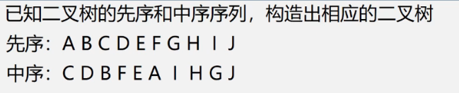



2、已知中序遍历结果与后序遍历结果



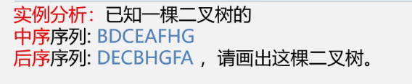

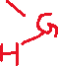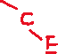

如果只知道先序和后序无法唯一确定一棵二叉树

二叉树的层次遍历算法：

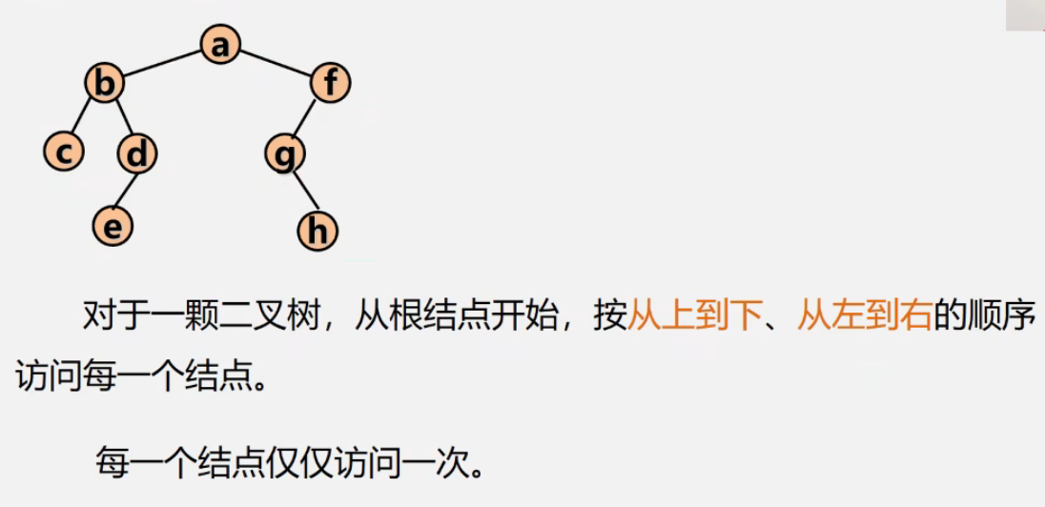



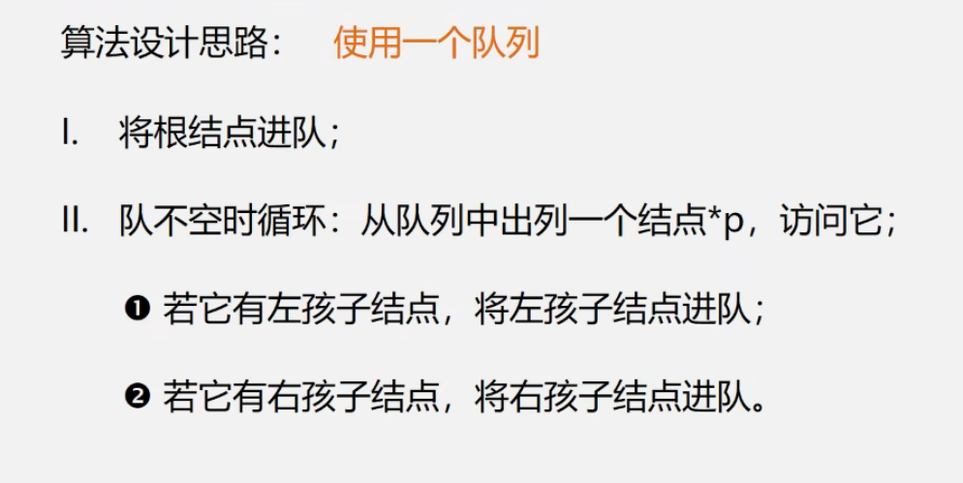

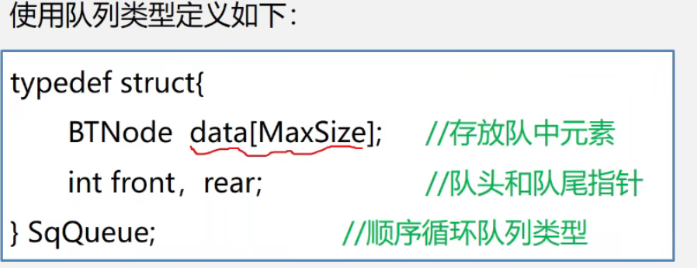

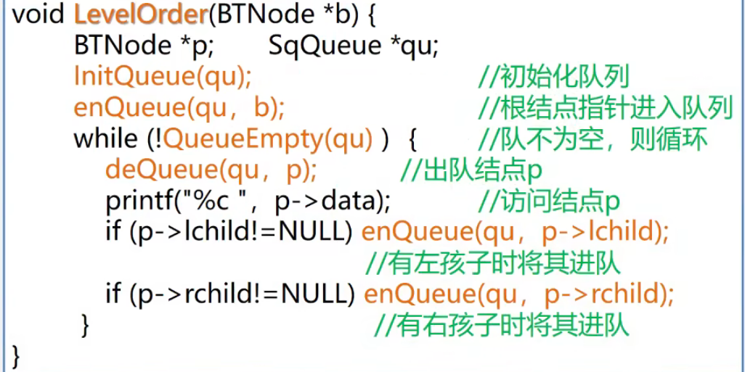

1. 二叉树的建立
2. 利用递归方法进行二叉树的建立操作【其中，如果结点为空，则表示为 ‘#’】
3. 实现如下：

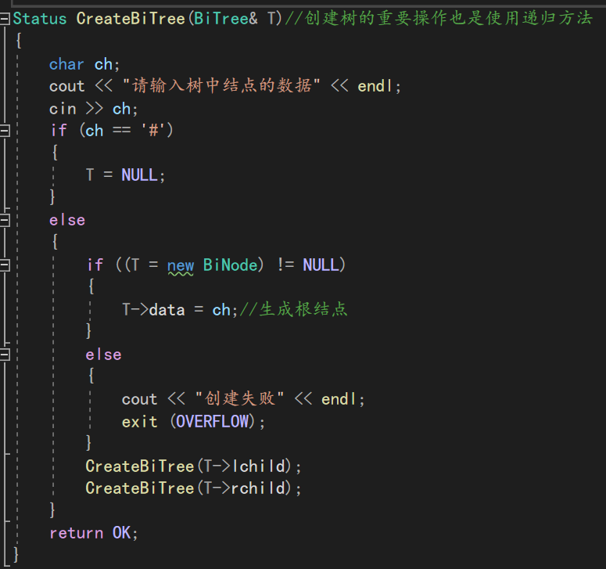

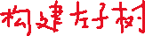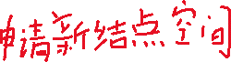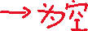

1. 二叉树的复制(copy)

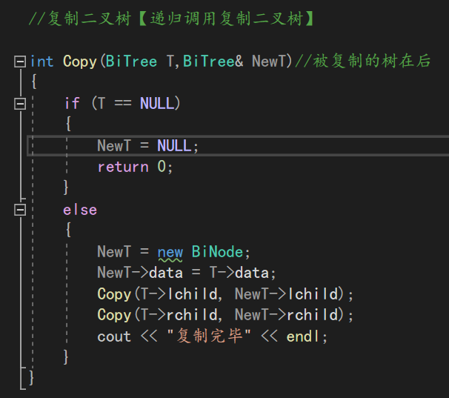

依次复制这棵树的左右子树



1. 计算二叉树的深度【依旧使用递归算法进行】

思想：1、如果是空树，则深度为零。2、否则递归计算左子树深度记为m，递归计算右子树深度记为n，则该树的深度为二者中较大的值加1【加上根结点的深度：1】

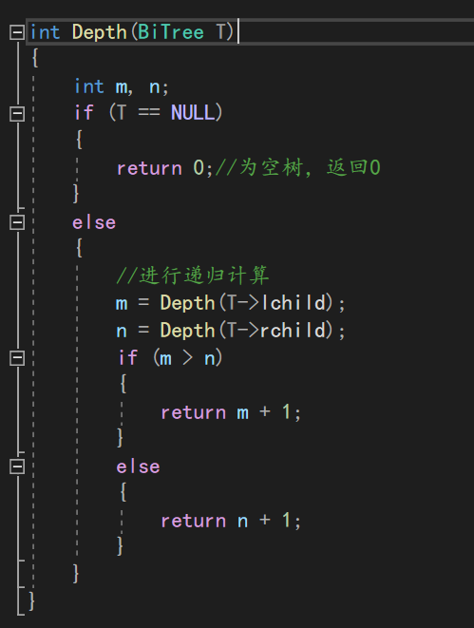



1. 计算二叉树中结点的个数

思想：1、如果二叉树为空树，则结点的个数为0。2、不为空时，结点的个数等于左子树的结点个数+右子树的结点个数+根结点数【1个根结点】

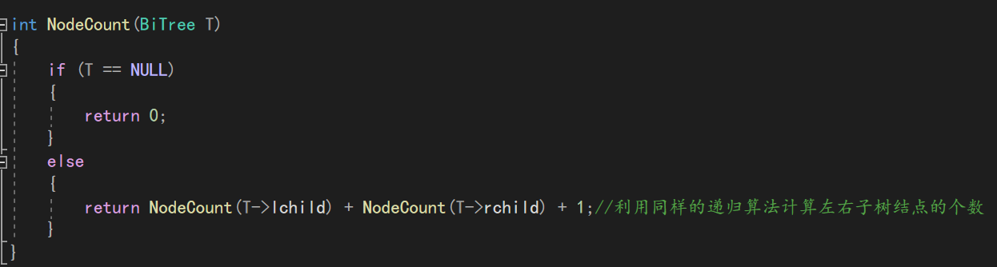



1. 计算二叉树中叶子结点的个数

思想：1、如果是空树，返回0反之，计算左子树中叶子结点树+右子树中叶子结点数

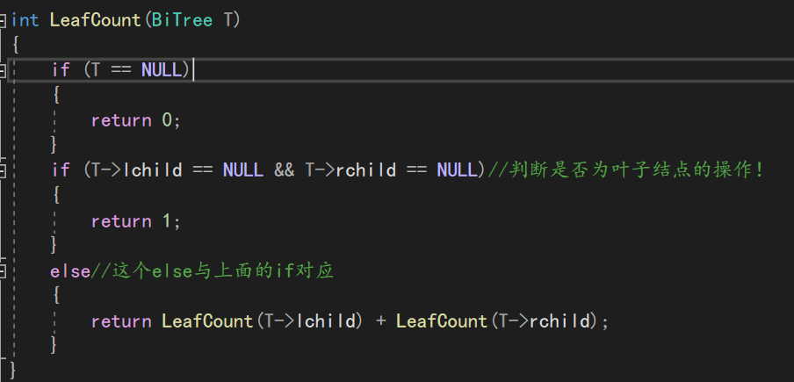

一定要判断是否为叶子结点，条件为：左右子树都为空，便是一个叶子结点。



1. 线索二叉树

利用二叉链表中的空指针域：

1. 若某个结点的左孩子为空，则将空的左孩子指针域改为指向其前驱。
2. 若某个结点的右孩子为空，则将空的右孩子指针域改为指向其后继

这种改变指向的指针称为“线索”.

加了线索的二叉树称为

线索二叉树

对二叉树按某种遍历次序使其变成线索二叉树的过程称为线索化

例：

后继和前驱是指在某种遍历的结果下的前驱和后继

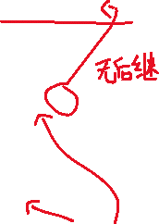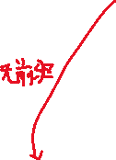

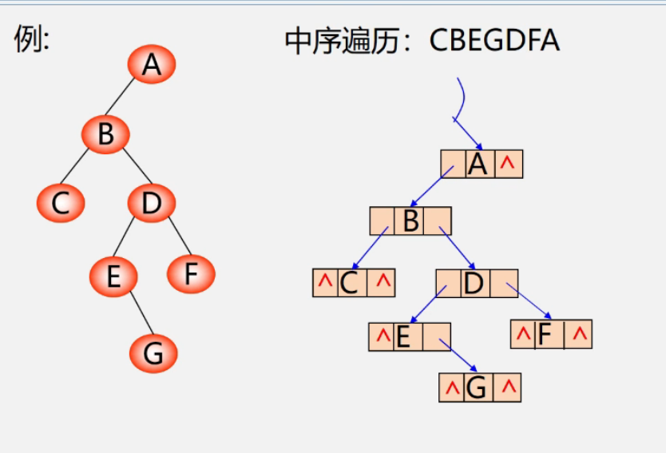

问题：当变为线索二叉树之后，由于每个部分结点不为空，此时无法判断指针域是指向孩子结点还是指向前驱后继，为了解决此问题

提出如下办法。

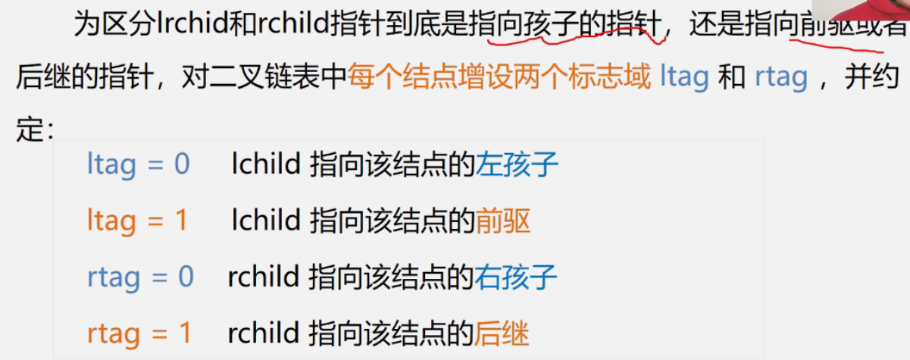

0表示该位置指向左右孩子，1表示该位置指向前驱后继。



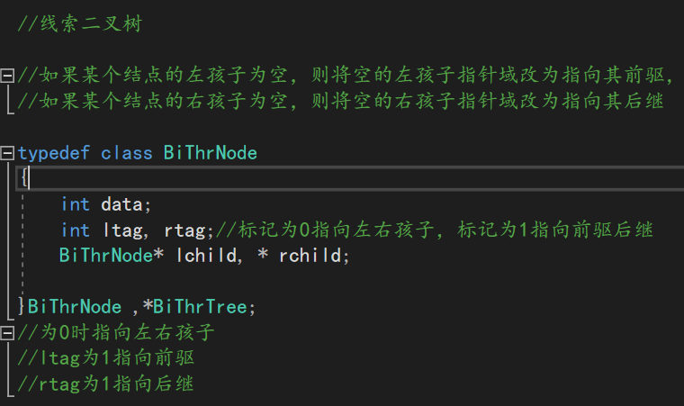



由于H的左边结点与G的右边结点悬空



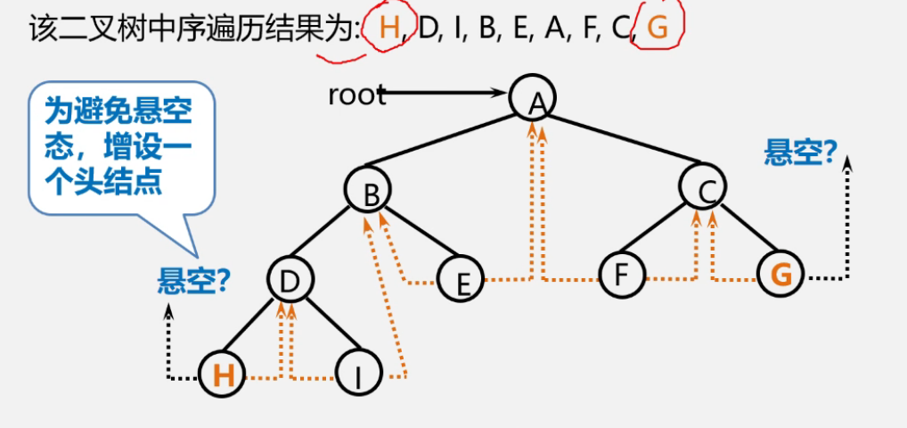

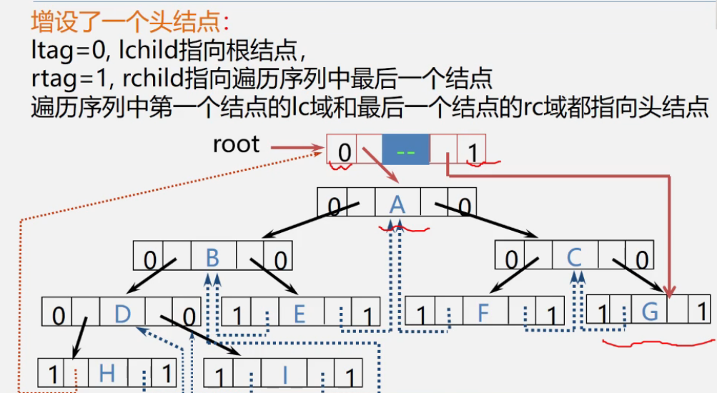

左为1指前驱，右为1指后继



1. 树和森林
2. 树的存储结构
3. 双亲表示法：定义结构数组存放树的结点，每个结点含有两个域(1、数据域【存放结点的本身信息】 2、双亲域【指示本结点的双亲结点在数组中的位置】)



如图：

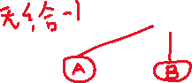

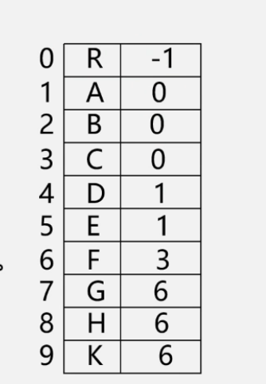

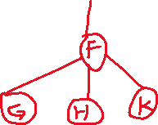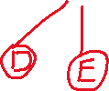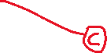

1. 双亲表示法的数据定义：

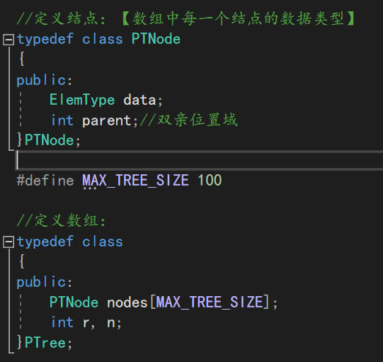

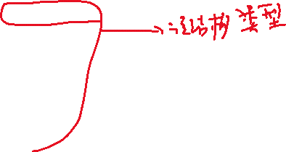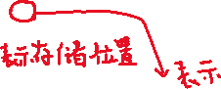

1. 孩子链表：

定义：将此树的每个结点的孩子排列作为一个单链表



只需要记录位置，不需要记录数据为多少

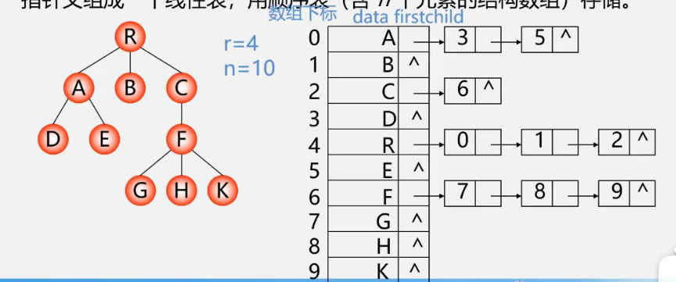



1. 孩子表示法数据定义：

①：孩子结点：



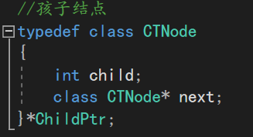



②：双亲结点：



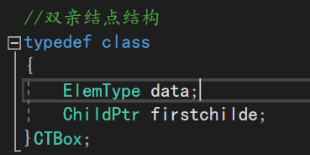



③：树结构：



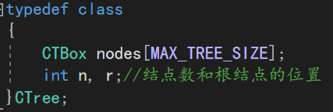



1. 孩子兄弟表示法：

二叉链表实现：链表中的每个结点的两个指针域分别指向其第一个孩子结点和下一个兄弟结点

数据的定义：

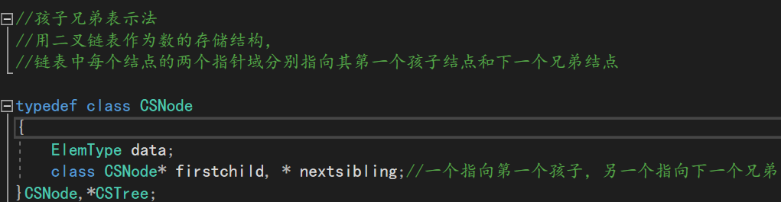

例子：顺着兄弟可以找到兄弟，顺着孩子可以找到孩子

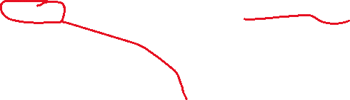

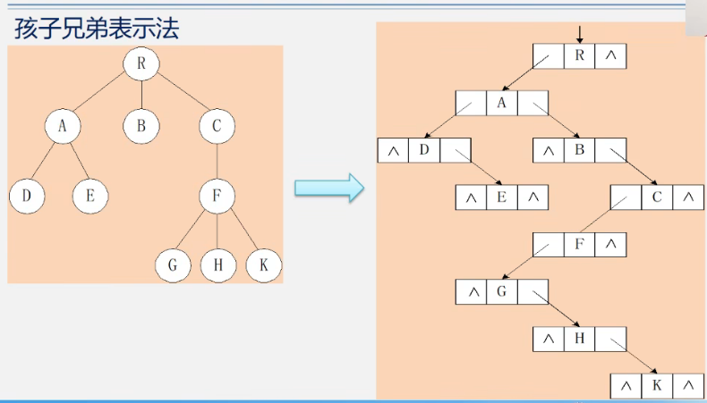

左边指针域指向下一个孩子，右边的指针域指向其兄弟，若其没有孩子或者兄弟，则置空。

1. 利用二叉链表将树转化为二叉树



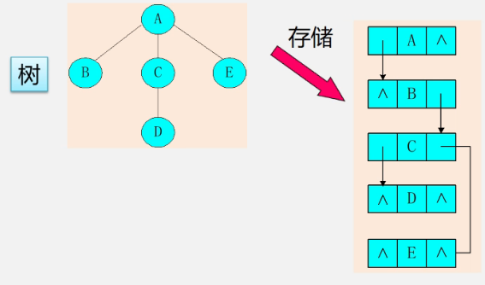

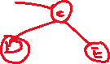

将树转换成为二叉树方法：

⑴加线:弟之间加一条线。

⑵抹线:对每个结点，除了其左孩子外，去除双亲与其他孩子的关系

⑶旋转:以树的根结点为轴心，将整棵树顺时针旋转45度

口诀：兄弟相连留长子



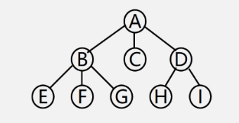



将二叉树转换为树：

⑴加线:若p是双亲结点的左孩子，则将p的右孩子，右孩子的右孩子沿着分支找到所有的右孩子，都与p的双亲结点连起来。

⑵抹线：抹掉原二叉树中双亲与右孩子之间的连线

⑶调整：将结点按照层次排列形成树结构

口诀：左孩右右连双亲，去掉原来右孩线



1. 利用二叉链表将森林转换成为二叉树：



1、将各棵树分别转换成二叉树

2、将每棵树的根结点用线相连

3、以第一棵树根结点为二叉树的根，再以根结点为轴心，顺时针旋转，构成二叉树型结构

口诀：树变二叉根相连



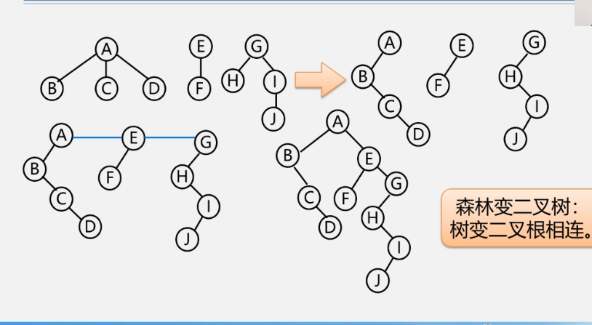

将二叉树转换成森林

1、抹线：将二叉树根结点与其右孩子的连线，及沿右支搜索到的所有右孩子间的连线全部抹掉，使之变成孤立的二叉树

2、还原：将孤立的二叉树还原成树

口诀：去掉全部右孩线，孤立二叉再还原



